# ES6入门

## ES6 的数组与函数

### ES6 声明变量

#### let

let 声明的变量只在 let 命令所在的代码块内有效。let 声明不存在变量提升，在声明变量之前，变量不存在会报错。

示例：点击 File -> New File 新建一个名为 index1.js 的文件，在其中写入以下代码。

for (let i = 0; i < 10; i++) {

setTimeout(function () {

console.log(i);

});

}

在终端使用以下命令运行:

node index1.js

可以看到，以下结果:

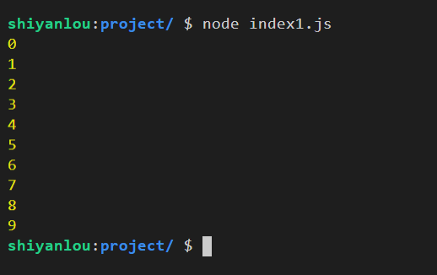

#### const

const 声明一个只读的常量，声明时必须进行初始化，常量的值不能改变。

示例：点击 File -> New File 新建一个名为 index2.js 的文件，在其中写入以下代码。

const PI = "3.1415926";

console.log(PI);

在终端使用以下命令运行：

node index2.js

可以看到，以下结果:

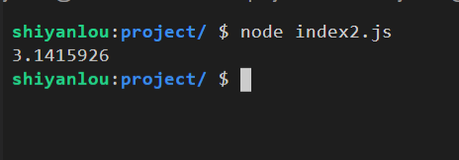

#### import

在 ES6 之前，使用 require 来导入需要使用的外部的文件，ES6 之后，引入外部的文件或者模块，使用 import，它与 export 配合使用。

案例：

步骤一：打开实验环境，点击 File -> New File 新建一个名为 demo1.js 的文件，在其中输入以下代码：

demo1.js：

let show = function () {

console.log("hello world...");

};

export { show };

步骤二：点击 File -> New File 新建一个名为 demo2.js 的文件，在其中输入以下代码：

demo2.js：

import { show } from "/home/project/demo1.js";

let app = new show();

console.log(app);

步骤三：全局安装 babel-cli，在终端输入以下命令：

npm install babel-cli -g

步骤四：安装 babel-preset-env，在终端输入以下命令：

npm install babel-preset-env -D

步骤五：在终端输入以下命令运行 demo2.js 文件：

babel-node --presets env demo2.js

我们会看到如下图所示的实验效果：

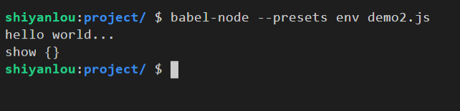

### babel 简介

Babel 是一个转码器，可以将 ES6 代码转为 ES5 代码，从而在老版本的浏览器执行，保证了我们可以用 ES6 的方式编写程序，又不用担心现有环境是否支持。

Babel 默认使用一组 ES2015 语法转换器，允许你使用新的语法，无需等待浏览器支持。Babel 内置支持 JSX，与 babel-sublime 包一起结合，将语法高亮功能带到一个新的高度。Babel 支持用户插件，允许你插入强大的 Babel 转换层。

### ES6 数组

#### ES6 apply 方法

apply() 应用某一个对象的一个方法，用另一个对象替换当前对象。

apply([thisObj, argArray]);

示例：

<html>

<head></head>

<body>

<script>

// 使用 apply 实现继承

function Animal(name) {

this.name = name;

this.showName = function () {

alert(this.name);

};

}

function Cat(name) {

Animal.apply(this, [name]);

}

var cat = new Cat("miaomiao");

cat.showName();

</script>

</body>

</html>

效果如下所示：



### ES6 扩展运算符

扩展运算符（ spread ）是三个点（...），主要用于函数调用，它能够将一个数组转为用逗号分隔的参数序列，也可以用于数组的合并，与解构赋值配合使用等等。

示例：

<html>

<head></head>

<body>

<script>

const color = ["red", "yellow"];

const colors = [...color, "green", "pink"];

console.log(colors);

document.write(colors);

</script>

</body>

</html>

实验效果如下：

### ES6 函数

#### 函数参数默认值与解构赋值结合

ES6 新增了解构，将一个数据结构分解为更小部分的过程。使用 ES5 提取对象中的信息形式如下：

<html>

<head></head>

<body>

<script>

var person = { name: "zhangsan", age: 23 };

var name = person.name;

var age = person.age;

document.write(name + "---" + age);

</script>

</body>

</html>

使用解构可以从对象里取出数据存为变量。

<html>

<head></head>

<body>

<script>

var person = { name: "zhangsan", age: 23 };

var { name, age } = person;

document.write(name + "---" + age);

</script>

</body>

</html>

效果如下：



### rest 参数

ES6 新增了 Rest 参数用来接收函数的多余参数，组成一个数组，放在形参的最后。

示例：

<html>

<head></head>

<body>

<script>

function nums(a, b, ...rest) {

//console.log(a);

//console.log(b);

//console.log(rest);

document.write(a + "</br>");

document.write(b + "</br>");

document.write(rest);

}

nums(1, 2, 3, 4, 5);

//nums(19);

</script>

</body>

</html>

当 nums(1,2,3,4,5) 时，效果如下：



当 nums(19) 时，效果如下：



## 箭头函数

使用箭头函数不需要 function 关键字来创建函数，省略 return 关键字 ，继承当前上下文的 this 关键字。

看下面代码（ES6）：

(response,message) => { ....... }

相当于 ES5 代码：

function(response,message){ ...... }

在 ES5 中我们对于对象都是以键值对的形式书写，是有可能出现键值对重名的。例如：

function people(name, age) {

return {

name: name,

age: age,

};

}

以上代码可以简写为：

function people(name, age) {

return {

name,

age,

};

}

## ES6 对象与类的定义

### ES6 对象

#### 属性简化写法

ES5 我们对于对象都是以键值对的形式书写，是有可能出现键值对重名的。

function people(name, age) {

return {

name: name,

age: age,

};

}

以上代码可以简写为：

function people(name, age) {

return {

name,

age,

};

}

### 对象合并

我们可以使用 assign（）将多个对象进行合并，也可以使用扩展的方式将对象合并。

示例：点击 File -> New File 新建一个名为 demo.js 的文件，并在其中输入以下代码：

let name = { name: "lisi" };

let age = { age: 15 };

let sex = { sex: "female" };

var person = { ...name, ...age, ...sex };

console.log(person); // { name:'lisi',age:15,sex:'female' }

在终端输入以下命令：

node demo.js

我们会看到如下图所示的实验效果：

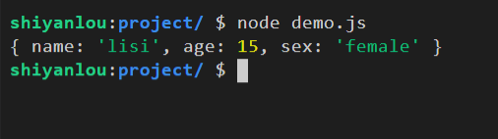

### ES6 字符串

ES6 新增了模板字符串，可以将表达式嵌入字符串中进行拼接，也可以实现多行字符串或者字符串一行行拼接。用 ${} 来界定。

示例：点击 File -> New File 新建一个名为 demo1.js 的文件，并在其中输入以下代码：

// es5

var name = "zhangsan";

console.log("hello " + name);

// es6

var name2 = "zhangsan";

console.log(`hello ${name2}`); // hello zhangsan

在终端输入以下命令：

node demo1.js

我们会看到如下图所示的实验效果：

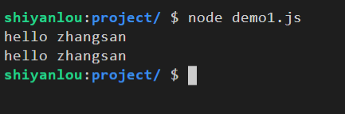

### ES6 类的定义及使用

#### constructor()

ES6 引入了 class 类的概念，每一个 class 类只有一个 constructor() 方法，用于创建和初始化对象。如果一个类没有指定 constructor() 方法，则会添加默认的 constructor() 方法。

示例：

<html>

<head></head>

<body>

<script>

class Person {

constructor(name) {

this.name = name;

}

}

var person = new Person("zhangsan");

document.write(person.name);

</script>

</body>

</html>

效果如下图所示：

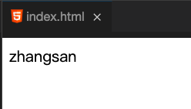

### Class 表达式

ES6 中的 Class 表达式使得可以使用表达式来声明一个类或者一个对象。

声明类：

var 类名 = class [变量名]{...}

示例：

<html>

<head></head>

<body>

<script>

// 使用 Class 表达式来声明一个类，Persons 可以在类的内部使用，如果内部不需要使用，可以省略

var Person = class Persons{

constructor(name){

this.name = name;

}

show(){

alert(this.name);

}

};

var person = new Person('zhangsan');

person.show();

</script>

</body>

</html>

声明对象：

var 对象名 = new (class {})();

示例：

<html>

<head></head>

<body>

<script>

// 声明对象 person，并赋初值

var person = new (class {

constructor(name) {

this.name = name;

}

show() {

alert(this.name);

}

})("zhangsan");

person.show();

</script>

</body>

</html>

### super 关键字

super 可以用在类的继承中，在子类的构造方法中需要使用 super 关键字调用父类的 constructor()。

示例：

<html>

<head></head>

<body>

<script>

class Person {

constructor(name) {

this.name = name;

}

}

class Student extends Person {

constructor(name) {

super(name);

}

}

var student = new Student("zhangsan");

alert(student.name);

</script>

</body>

</html>

super 在对象字面值中的使用，super 指代了整个 prototype 或者 __proto__ 指向的对象。

示例：

<html>

<head></head>

<body>

<script>

// 使用字符值的放置声明对象 demo1，demo2

var demo1 = {

method1() {

alert("show method1");

},

};

var demo2 = {

method2() {

super.method1();

},

};

// 设置第二个对象的原型设为第一个对象

Object.setPrototypeOf(demo2, demo1);

demo2.method2(); // show method1

</script>

</body>

</html>

效果如下：



## ES6 Map 与 Set

### Set 数据结构

ES6 提供了新的数据结构 Set。它类似于数组，但是成员的值都是唯一的，没有重复的值。Set 本身是一个构造函数，用来生成 Set 数据结构。Set 数据结构我们一般运用在电商网站的搜索历史关键字的存储。

Set 本身是一个构造函数，用来生成 Set 数据结构。

const s = new Set();

Set 函数可以接受一个数组作为参数，用来初始化。

const set = new Set([1, 2, 3, 4, 4]); // {1, 2, 3, 4}

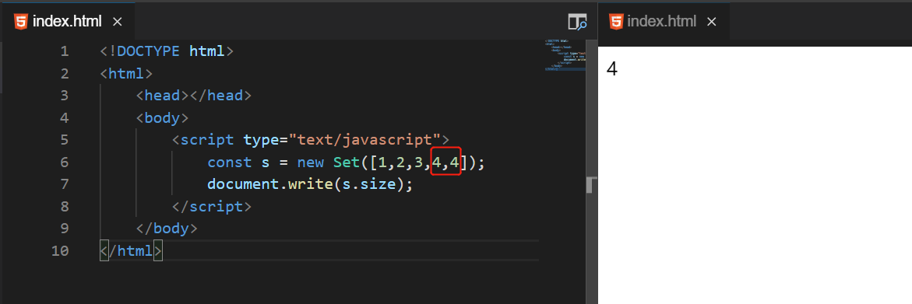

通过以上一个示例可以看出，成员的值都是唯一的，没有重复的值。

### 实例方法

* add(value)：添加某个值，返回 Set 结构本身。
* delete(value)：删除某个值，返回一个布尔值，表示删除是否成功。
* has(value)：返回一个布尔值，表示该值是否为 Set 的成员。
* clear()：清除所有成员，没有返回值。

const s = new Set();

s.add(1).add(2).add(3); // 向 set 结构中添加值

s.delete(2); // 删除 set 结构中的 2 值，返回一个布尔值，表示删除是否成功。

s.has(1); // 表示 set 结构中是否有 1 这个值 返回布尔值，表示该值是否为 Set 的成员。

s.clear(); // 清除 set 结构中的所有值

// 注意：删除的是元素的值，不是代表的索引。

示例代码：

新建 index.html 文件，代码如下：

<!DOCTYPE html>

<html>

<head></head>

<body>

<script>

var s1 = new Set();

// 向 set 结构中添加值，使用 add 方法

s1.add(1).add(2).add("a");

document.write("s1 添加值之后的数据个数为：" + s1.size + "<br>");

// 从 set 结构中删除值 用到的方法是 delete

// 查看是否删除成功，返回一个布尔值

const r1 = s1.delete("a");

document.write("s1 删除值之后的数据个数为：" + s1.size + "<br>");

document.write("s1 是否成功删除这个值：" + r1 + "<br>");

// 判断某一个值是否是 Set 数据结构中的成员，使用 has ，返回值是一个布尔值

const r2 = s1.has("a");

// 由于前面已经将 a 值删除，所以这里返回的是 false

document.write("s1 数据中是否有这个值：" + r2 + "<br>");

const r3 = s1.has(1);

// set 结构中有 1 这个值，所以这里返回的是 true

document.write("s1 数据中是否有这个值：" + r3 + "<br>");

// 清空 set 数据结构中的值，使用 clear，清空成功数据个位为 0

s1.clear();

document.write("s1 清空值后的数据个数为：" + s1.size);

</script>

</body>

</html>

显示效果：

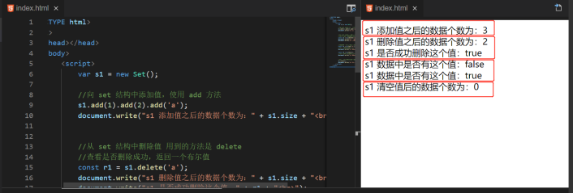

### 遍历

Set 结构的实例与数组一样，也拥有 forEach 方法，用于对每个成员执行某种操作，没有返回值。

s.forEach((value) => console.log(value));

示例代码：

新建 test.js 文件，代码如下：

// 遍历 set 数据结构，从中取值

const s1 = new Set(["a", "b", "c", "A", "B"]);

s1.forEach((value) => {

console.log(value);

});

显示效果：

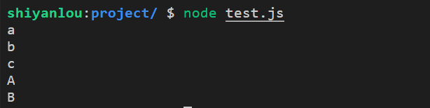

### 类型转换

**Array**

// Array 转 Set

var mySet = new Set(["value1", "value2", "value3"]);

// 用...操作符，将 Set 转 Array

var myArray = [...mySet];

在终端使用 node 命令运行：

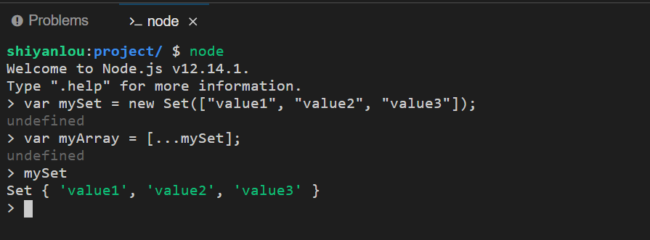

**String**

// String 转 Set

var mySet = new Set('hello');

// Set(4) {"h", "e", "l", "o"}

Set 中 toString 方法是不能将 Set 转换成 String。

在终端使用 node 命令运行：

### Set 对象作用

#### **数组去重**

var mySet = new Set([1, 2, 3, 4, 4]);

[...mySet];

// [1, 2, 3, 4]

在终端使用 node 命令运行：

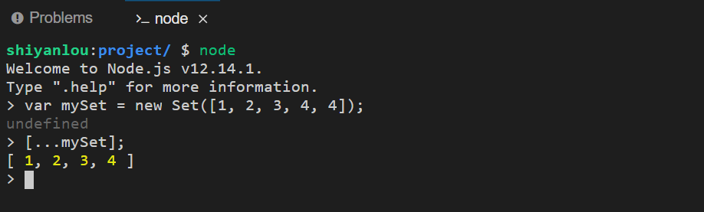

#### **并集**

var a = new Set([1, 2, 3]);

var b = new Set([4, 3, 2]);

var union = new Set([...a, ...b]);

// {1, 2, 3, 4}

在终端使用 node 命令运行：

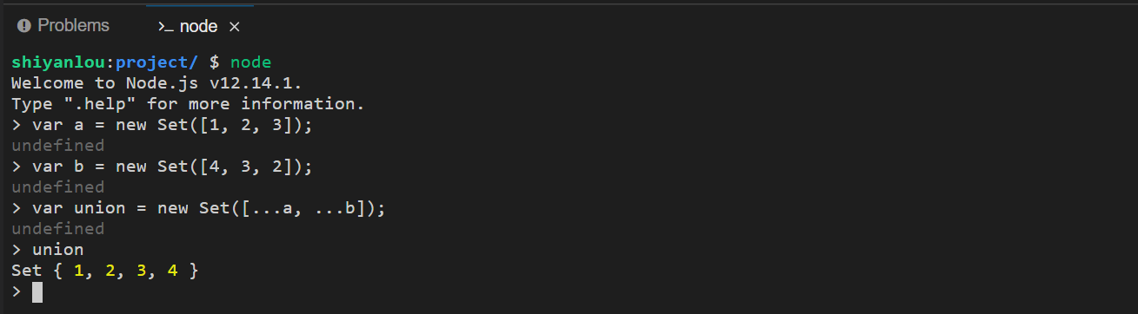

#### **交集**

var a = new Set([1, 2, 3]);

var b = new Set([4, 3, 2]);

var intersect = new Set([...a].filter(x => b.has(x)));

// {2, 3}

在终端使用 node 命令运行：

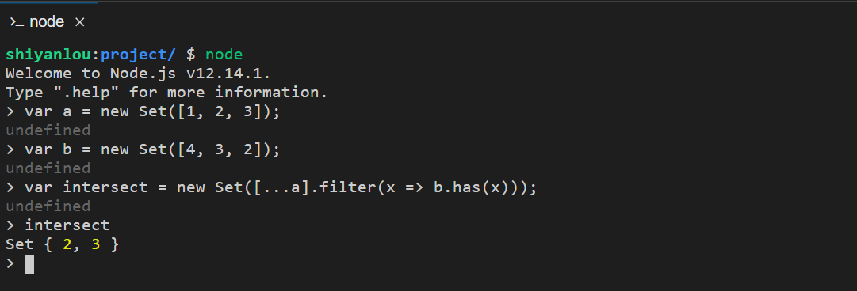

#### **差集**

var a = new Set([1, 2, 3]);

var b = new Set([4, 3, 2]);

var difference = new Set([...a].filter(x => !b.has(x)));

// {1}

在终端使用 node 命令运行：

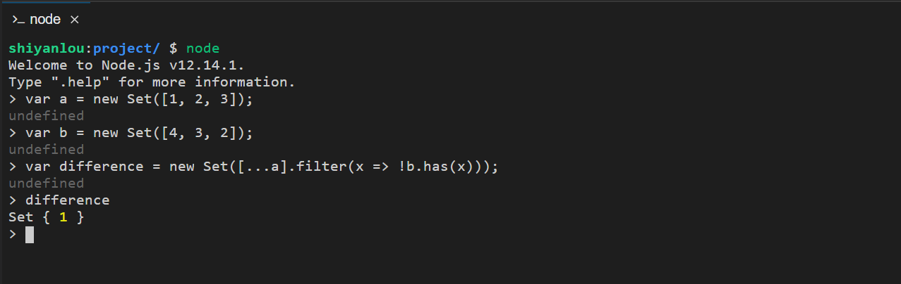

### Map

Map 对象保存键值对，任何值（对象或者原始值） 都可以作为一个键或一个值。它类似于对象，也是键值对的集合，但是“键”的范围不限于字符串，各种类型的值（包括对象）都可以当作键。也就是说，Object 结构提供了“字符串 — 值”的对应，Map 结构提供了“值 — 值”的对应，是一种更完善的 Hash 结构实现。如果你需要“键值对”的数据结构，Map 比 Object 更合适。

var m = new Map();

var o = { p: "Hello World" };

m.set(o, "content");

m.get(o); // "content"

m.has(o); // true

m.delete(o); // true

m.has(o); // false

上面代码使用 set 方法，将对象 o 当作 m 的一个键，然后又使用 get 方法读取这个键，接着使用 delete 方法删除了这个键。在终端使用 node 命令运行：

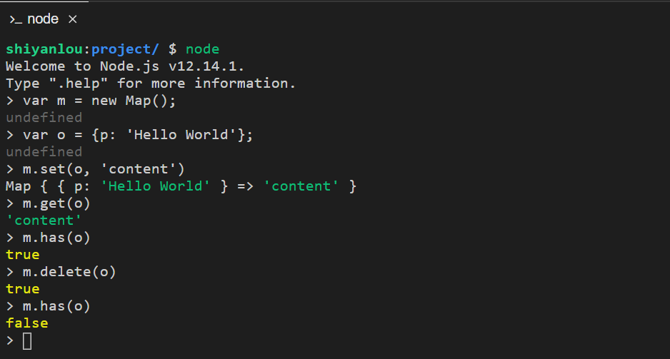

### 实例的属性和操作方法

Map 结构的实例有以下属性和操作方法。

**size 属性**

size 属性返回 Map 结构的成员总数。

let map = new Map();

map.set("foo", true);

map.set("bar", false);

map.size; // 2

新建 test1.js 文件，示例代码如下：

let map = new Map();

map.set("foo", true);

map.set("bar", false);

console.log(map.size);

效果如下：

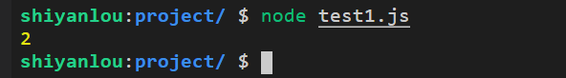

**set(key, value)**

set 方法设置 key 所对应的键值，然后返回整个 Map 结构。如果 key 已经有值，则键值会被更新，否则就新生成该键。

var m = new Map();

m.set("edition", 6); // 键是字符串

m.set(262, "standard"); // 键是数值

m.set(undefined, "nah"); // 键是 undefined

在终端使用 node 命令运行：

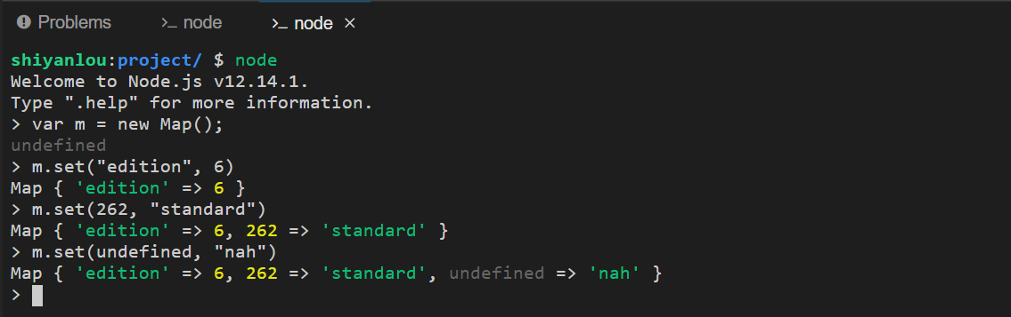

**get(key)**

get 方法读取 key 对应的键值，如果找不到 key，返回 undefined。

var m = new Map();

var hello = function () {

console.log("hello");

};

m.set(hello, "Hello ES6!"); // 键是函数

m.get(hello); // Hello ES6!

在终端使用 node 命令运行：

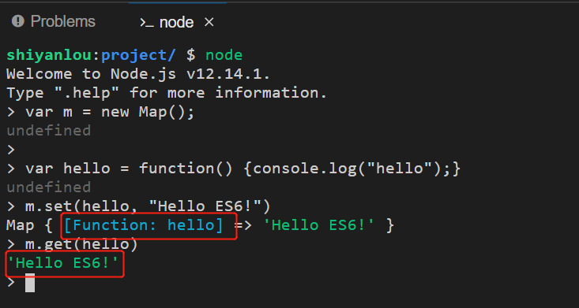

**has(key)**

has 方法返回一个布尔值，表示某个键是否在 Map 数据结构中。

var m = new Map();

m.set("edition", 6);

m.set(262, "standard");

m.set(undefined, "nah");

m.has("edition"); // true

m.has("years"); // false

m.has(262); // true

m.has(undefined); // true

在终端使用 node 命令运行：

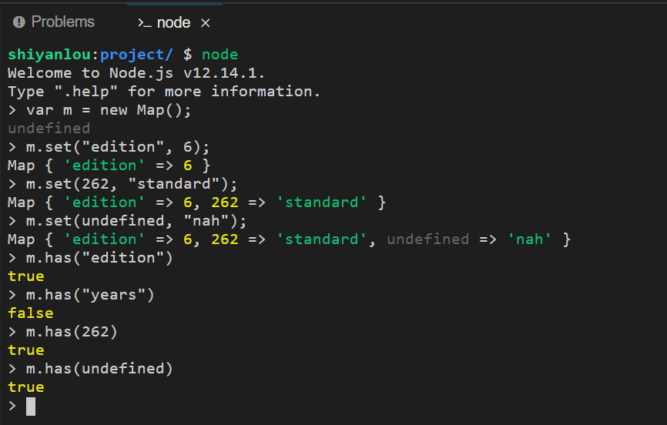

**delete(key)**

delete 方法删除某个键，返回 true。如果删除失败，返回 false。

var m = new Map();

m.set(undefined, "nah");

m.has(undefined); // true

m.delete(undefined);

m.has(undefined); // false

在终端使用 node 命令运行：

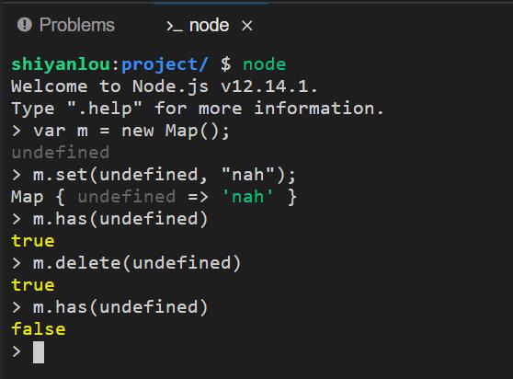

**clear()**

clear 方法清除所有成员，没有返回值。

let map = new Map();

map.set("foo", true);

map.set("bar", false);

map.size; // 2

map.clear();

map.size; // 0

在终端使用 node 命令运行：

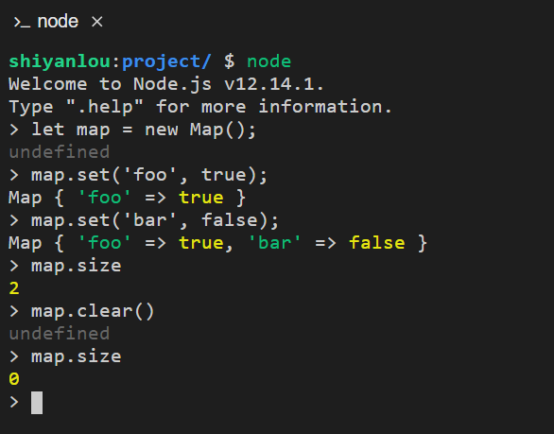

### Map 的迭代

对 Map 进行遍历，以下两个最高级。

#### for...of

**遍历所有键值对：**

var myMap = new Map();

myMap.set(0, "zero");

myMap.set(1, "one");

// 将会显示两个 log。 一个是 "0 = zero" 另一个是 "1 = one"

// 方法一

for (var [key, value] of myMap) {

console.log(key + " = " + value);

}

// 方法二

for (var [key, value] of myMap.entries()) {

console.log(key + " = " + value);

}

这个 entries 方法返回一个新的 Iterator 对象，它按插入顺序包含了 Map 对象中每个元素的 [key, value] 数组。

在终端使用 node 命令运行：

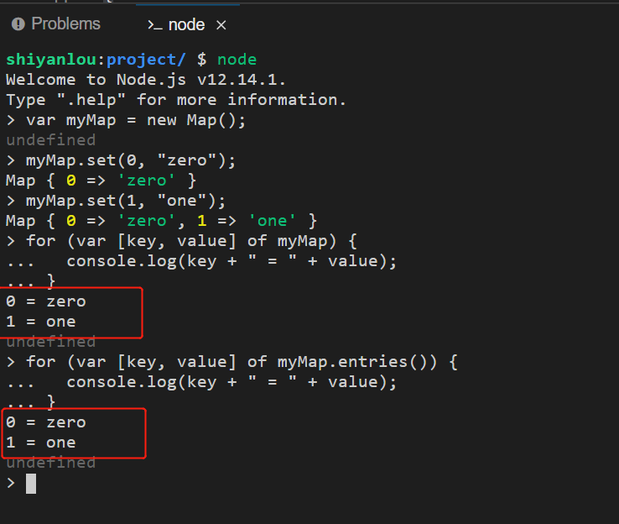

**遍历所有键：**

新建 test2.js 文件，代码如下：

var myMap = new Map();

myMap.set(0, "zero");

myMap.set(1, "one");

// 将会显示两个 log。 一个是 "0" 另一个是 "1"

for (var key of myMap.keys()) {

console.log(key);

}

这个 keys 方法返回一个新的 Iterator 对象， 它按插入顺序包含了 Map 对象中每个元素的键。

在终端使用 node 命令运行：

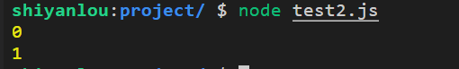

**遍历所有值：**

新建 test3.js 文件，代码如下：

var myMap = new Map();

myMap.set(0, "zero");

myMap.set(1, "one");

// 将会显示两个 log。 一个是 "zero" 另一个是 "one"

for (var value of myMap.values()) {

console.log(value);

}

这个 values 方法返回一个新的 Iterator 对象，它按插入顺序包含了 Map 对象中每个元素的值。

在终端使用 node 命令运行：

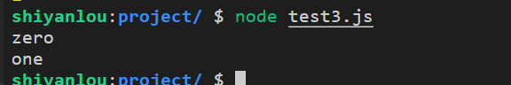

#### forEach()

新建 test4.js 文件，代码如下：

var myMap = new Map();

myMap.set(0, "zero");

myMap.set(1, "one");

// 将会显示两个 logs。 一个是 "0 = zero" 另一个是 "1 = one"

myMap.forEach(function (value, key) {

console.log(key + " = " + value);

}, myMap);

在终端使用 node 命令运行：

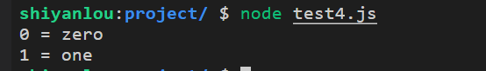

### Map 对象的操作

**Map 转为数组**

前面已经提过，Map 转为数组最方便的方法，就是使用扩展运算符（...）。

let myMap = new Map().set(true, 7).set({ foo: 3 }, ["abc"]);

[...myMap];

// [ [ true, 7 ], [ { foo: 3 }, [ 'abc' ] ] ]

在终端使用 node 命令运行：

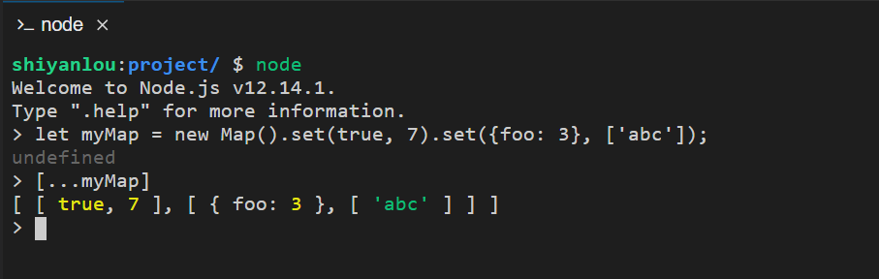

**数组转为 Map**

将数组转入 Map 构造函数，就可以转为 Map。

new Map([

[true, 7],

[{ foo: 3 }, ["abc"]],

]);

// Map {true => 7, Object {foo: 3} => ['abc']}

在终端使用 node 命令运行：

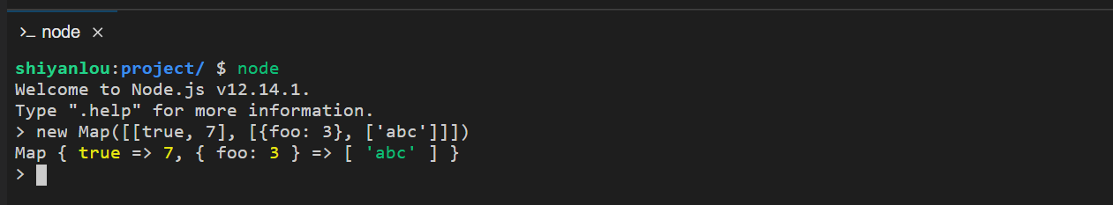

**Map 转为对象**

如果所有 Map 的键都是字符串，它可以转为对象。

function strMapToObj(strMap) {

let obj = Object.create(null);

for (let [k, v] of strMap) {

obj[k] = v;

}

return obj;

}

let myMap = new Map().set("yes", true).set("no", false);

strMapToObj(myMap);

// { yes: true, no: false }

在终端使用 node 命令运行：

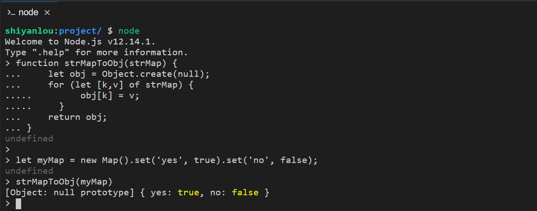

**对象转为 Map**

function objToStrMap(obj) {

let strMap = new Map();

for (let k of Object.keys(obj)) {

strMap.set(k, obj[k]);

}

return strMap;

}

objToStrMap({ yes: true, no: false });

// [ [ 'yes', true ], [ 'no', false ] ]

在终端使用 node 命令运行：

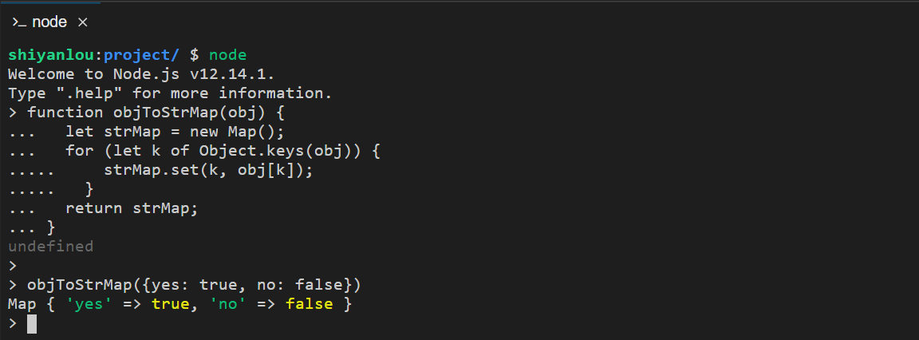

## ES6 Reflect 与 Proxy

### 实验介绍

本章节讲解的 Proxy 与 Reflect 是 ES6 为了操作对象引入的 API。 Proxy 可以对目标对象的读取、函数调用等操作进行拦截，然后进行操作处理。它不直接操作对象，而是像代理模式，通过对象的代理对象进行操作，在进行这些操作时，可以添加一些需要的额外操作。

Reflect 可以用于获取目标对象的行为，它与 Object 类似，但是更易读，为操作对象提供了一种更优雅的方式。它的方法与 Proxy 是对应的。

### Proxy

一个 Proxy 对象由两个部分组成：target、handler。在通过 Proxy 构造函数生成实例对象时，需要提供这两个参数。target 即目标对象，handler 是一个对象，声明了代理 target 的指定行为。

#### Proxy 基本用法

let pro = new Proxy(target,handler);

**实例一**

新建 test.js 文件，代码如下：

let target = {

name: "Tom",

age: 24,

};

let handler = {

get: function (target, key) {

console.log("getting " + key);

return target[key]; // 不是 target.key

},

set: function (target, key, value) {

console.log("setting " + key);

target[key] = value;

},

};

let proxy = new Proxy(target, handler);

console.log(proxy.name);

console.log(proxy.age);

在终端使用 node 命令运行，效果如下：

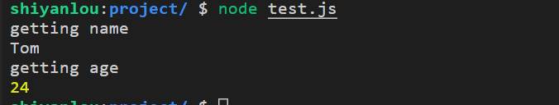

**实例二**

新建 test1.js 文件，代码如下：

// 创建的 target 对象为所要拦截的对象

let target = {

name: "张三",

age: 24,

};

// handler 对象为拦截对象后执行的操作

// 拦截操作对象 handler 为空，未对拦截对象设定拦截方法

// 该情况下 pro 直接指向原对象 target，访问 pro 等同于访问 target，所以结果为 target 中的结果。

let handler = {};

// 最后创建一个 Proxy 实例，

let pro = new Proxy(target, handler);

console.log(pro.name);

console.log(pro.age);

在终端使用 node 命令运行，效果如下：

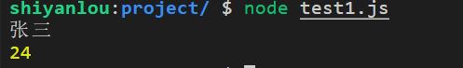

#### Proxy 常用的拦截方法

**1. get 方法**

用于拦截某个读取属性的操作，第一个参数为目标对象，第二个参数为属性名称，第三个属性为操作所针对的对象（可选参数）。

get(target, propKey, receive)

示例代码：

let exam ={

name: "Tom",

age: 24

}

let proxy = new Proxy(exam, {

get(target, propKey, receiver) {

console.log('Getting ' + propKey);

return target[propKey];

}

})

proxy.name

// Getting name

// "Tom"

在终端使用 node 命令运行：

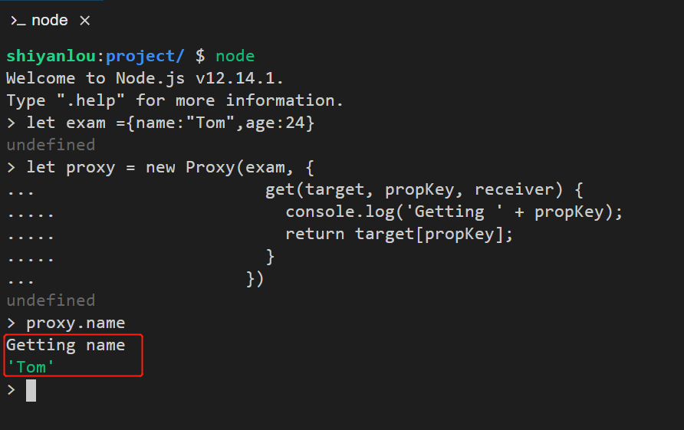

**2. set 方法**

用于拦截某个属性的赋值操作，第一个参数为目标对象，第二个参数为属性名，第三个参数为属性值，第四个参数为操作行为所针对的对象（可选参数）。

set(target, propKey, value, receiver)

用于拦截 target 对象上的 propKey 的赋值操作。如果目标对象自身的某个属性，不可写且不可配置，那么 set 方法将不起作用。

新建 test2.js 文件，代码如下：

// 创建的 target 对象为所要拦截的对象，

let target = {

name: "张三",

age: 24,

};

// handler 对象为拦截对象后执行的操作，

let handler = {

// 第一个参数为目标对象，第二个参数为属性名称，第三个属性为操作所针对的对象（可选参数）。

get(target, propKey, receive) {

if (propKey in target) {

console.log("get success");

} else {

console.log("error");

}

// return Object.defineProperty(target, propKey, receive);

return Reflect.get(target, propKey, receive);

},

// 第一个参数为目标对象，第二个参数为属性名，第三个参数为属性值，第四个参数为操作行为所针对的对象（可选参数）。

set(target, propKey, value, receiver) {

if (propKey == "age") {

if (!Number.isInteger(value)) {

throw new TypeError("The age is not an integer");

} else {

console.log("set success");

}

} else {

console.log("set success");

}

return Reflect.set(target, propKey, value, receiver);

},

};

// 最后创建一个 Proxy 实例，

let pro = new Proxy(target, handler);

pro.age = 30;

pro.name = "呵呵";

console.log(pro.age);

console.log(pro.name);

在终端使用 node 命令运行，效果如下：

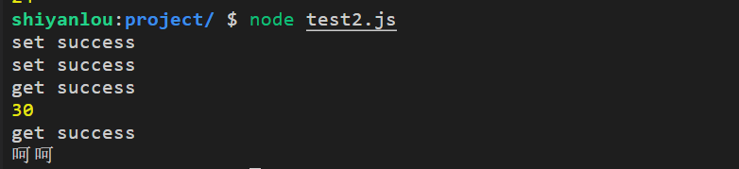

**3. has 方法**

用于拦截 HasProperty 操作，即在判断 target 对象是否存在 propKey 属性时，会被这个方法拦截。此方法不判断一个属性是对象自身的属性，还是继承的属性。

has(target, propKey)

此方法不拦截 for ... in 循环。

示例代码：

let handler = {

has: function(target, propKey){

console.log("handle has");

return propKey in target;

}

}

let exam = {name: "Tom"}

let proxy = new Proxy(exam, handler)

'name' in proxy;

// handle has

// true

在终端使用 node 命令运行：

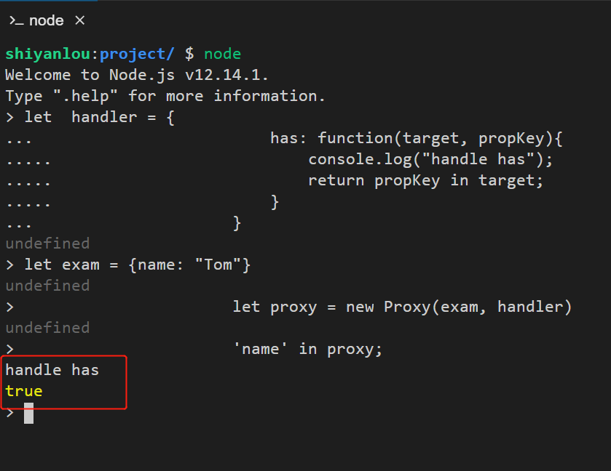

**4. construct 方法**

用于拦截 new 命令。返回值必须为对象。

construct(target, args);

新建 test3.js 文件，代码如下：

let handler = {

construct: function (target, args, newTarget) {

console.log("handle construct");

return Reflect.construct(target, args, newTarget);

},

};

class Exam {

constructor(name) {

this.name = name;

}

}

let ExamProxy = new Proxy(Exam, handler);

let proxyObj = new ExamProxy("Tom");

console.log(proxyObj);

// handle construct

// exam {name: "Tom"}

在终端使用 node 命令运行，效果如下：

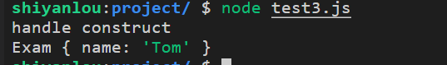

### Reflect

ES6 中将 Object 的一些明显属于语言内部的方法移植到了 Reflect 对象上（当前某些方法会同时存在于 Object 和 Reflect 对象上），未来的新方法会只部署在 Reflect 对象上。

Reflect 对象对某些方法的返回结果进行了修改，使其更合理。

Reflect 对象使用函数的方式实现了 Object 的命令式操作。

接下来讲一讲它的各种静态方法。

#### get 方法的使用

Reflect.get(target, name, receiver);

查找并返回 target 对象的 name 属性。

let exam = {

name: "Tom",

age: 24,

get info(){

return this.name + this.age;

}

}

Reflect.get(exam, 'name'); // "Tom"

// 当 target 对象中存在 name 属性的 getter 方法， getter 方法的 this 会绑定 // receiver

let receiver = {

name: "Jerry",

age: 20

}

Reflect.get(exam, 'info', receiver); // Jerry20

// 当 name 为不存在于 target 对象的属性时，返回 undefined

Reflect.get(exam, 'birth'); // undefined

// 当 target 不是对象时，会报错

Reflect.get(1, 'name'); // TypeError

在终端使用 node 命令运行：

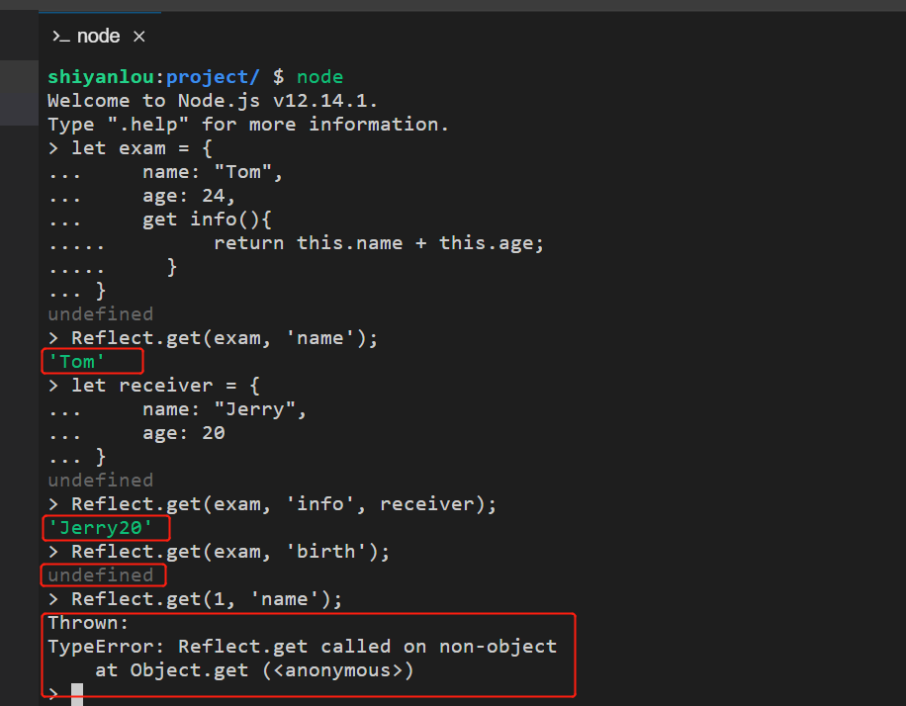

#### set 方法的使用

Reflect.set(target, name, value, receiver);

将 target 的 name 属性设置为 value。返回值为 boolean ，true 表示修改成功，false 表示失败。当 target 为不存在的对象时，会报错。

示例代码：

let exam = {

name: "Tom",

age: 24,

set info(value) {

return this.age = value;

}

}

exam.age; // 24

Reflect.set(exam, 'age', 25); // true

exam.age; // 25

// value 为空时会将 name 属性清除

Reflect.set(exam, 'age', ); // true

exam.age; // undefined

// 当 target 对象中存在 name 属性 setter 方法时，setter 方法中的 this 会绑定 // receiver , 所以修改的实际上是 receiver 的属性,

let receiver = {

age: 18

}

Reflect.set(exam, 'info', 1, receiver); // true

receiver.age; // 1

let receiver1 = {

name: 'oppps'

}

Reflect.set(exam, 'info', 1, receiver1); //true

receiver1.age; // 1

在终端使用 node 命令运行：

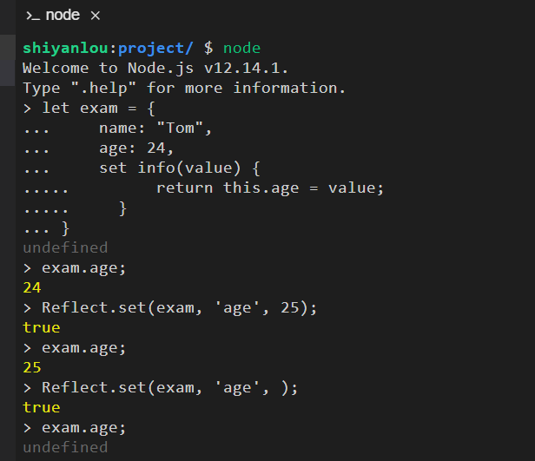

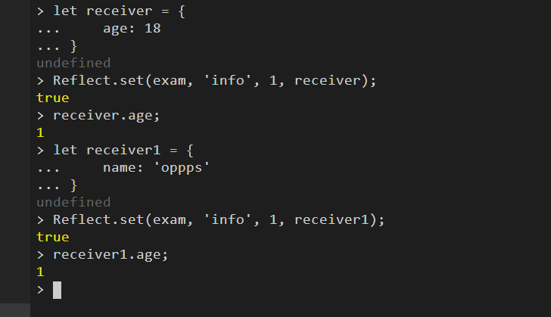

#### has 方法的使用

Reflect.has(obj, name);

是 name in obj 指令的函数化，用于查找 name 属性在 obj 对象中是否存在。返回值为 boolean。如果 obj 不是对象则会报错 TypeError 。

示例代码：

let exam = {

name: "Tom",

age: 24

}

Reflect.has(exam, 'name'); // true

在终端使用 node 命令运行：

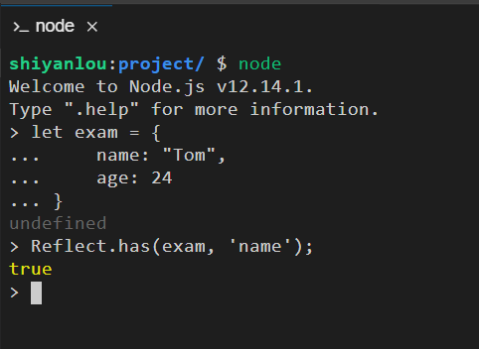

#### deleteProperty 方法的使用

Reflect.deleteProperty(obj, property)

它是 delete obj[property] 的函数化，用于删除 obj 对象的 property 属性，返回值为 boolean。如果 obj 不是对象则会报错 TypeError。

示例代码：

let exam = {

name: "Tom",

age: 24

}

Reflect.deleteProperty(exam , 'name'); // true

exam // {age: 24}

// property 不存在时，也会返回 true

Reflect.deleteProperty(exam , 'name'); // true

在终端使用 node 命令运行：

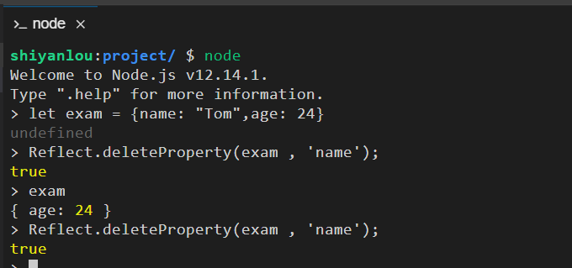

#### construct 方法的使用

Reflect.construct(obj, args)

等同于 new target(...args)。

示例代码：

function exam(name){

this.name = name;

}

Reflect.construct(exam, ['Tom']); // exam {name: "Tom"}

在终端使用 node 命令运行：

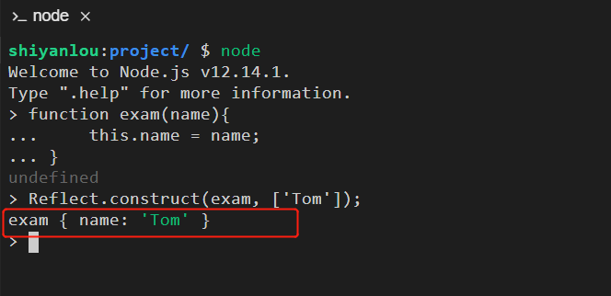

#### getPrototypeOf 方法的使用

Reflect.getPrototypeOf(obj)

用于读取 obj 的 _proto_ 属性。在 obj 不是对象时不会像 Object 一样把 obj 转为对象，而是会报错。

示例代码：

class Exam{}

let obj = new Exam()

Reflect.getPrototypeOf(obj) === Exam.prototype // true

在终端使用 node 命令运行：

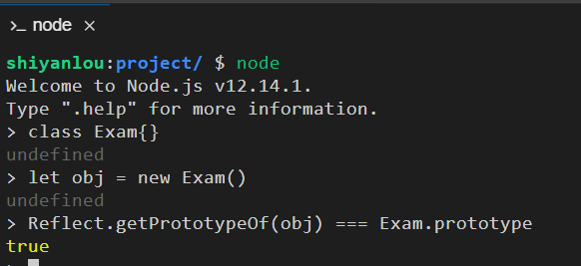

#### setPrototypeOf 方法的使用

Reflect.setPrototypeOf(obj, newProto)

用于设置目标对象的 prototype。

示例代码：

let obj ={}

Reflect.setPrototypeOf(obj, Array.prototype); // true

在终端使用 node 命令运行：

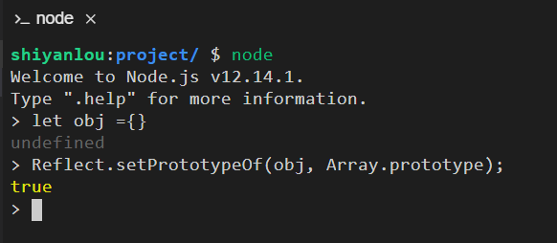

#### apply 方法的使用

Reflect.apply(func, thisArg, args)

等同于 Function.prototype.apply.call(func, thisArg, args)。func 表示目标函数；thisArg 表示目标函数绑定的 this 对象；args 表示目标函数调用时传入的参数列表，可以是数组或类似数组的对象。若目标函数无法调用，会抛出 TypeError 。

示例代码：

Reflect.apply(Math.max, Math, [1, 3, 5, 3, 1]); // 5

在终端使用 node 命令运行：

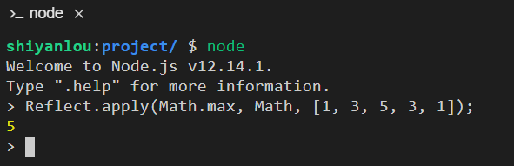

#### defineProperty 方法的使用

Reflect.defineProperty(target, propertyKey, attributes)

用于为目标对象定义属性。如果 target 不是对象，会抛出错误。

示例代码：

let myDate = {}

Reflect.defineProperty(myDate, 'now', {

value: () => Date.now()

}); // true

const student = {};

Reflect.defineProperty(student, "name", {value: "Mike"}); // true

student.name; // "Mike"

在终端使用 node 命令运行：

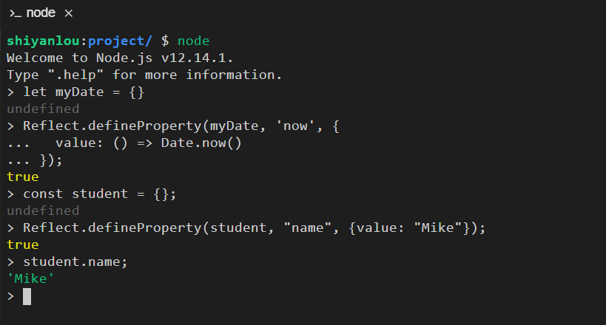

#### getOwnPropertyDescriptor 方法的使用

Reflect.getOwnPropertyDescriptor(target, propertyKey)

用于得到 target 对象的 propertyKey 属性的描述对象。在 target 不是对象时，会抛出错误表示参数非法，不会将非对象转换为对象。 示例代码：

var exam = {}

Reflect.defineProperty(exam, 'name', {

value: true,

enumerable: false,

})

Reflect.getOwnPropertyDescriptor(exam, 'name')

// {value: true,writable:false, enumerable: false, configurable: false}

// propertyKey 属性在 target 对象中不存在时，返回 undefined

Reflect.getOwnPropertyDescriptor(exam, 'age') // undefined

在终端使用 node 命令运行：

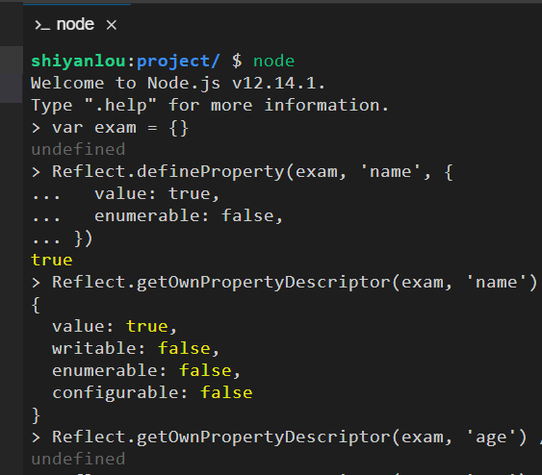

#### isExtensible 方法的使用

Reflect.isExtensible(target)

用于判断 target 对象是否可扩展。返回值为 boolean。如果 target 参数不是对象，会抛出错误。示例代码：

let exam = {}

Reflect.isExtensible(exam) // true

在终端使用 node 命令运行：

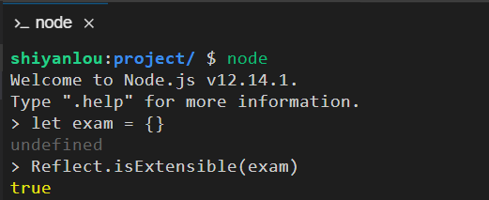

#### preventExtensions 方法的使用

Reflect.preventExtensions(target)

用于让 target 对象变为不可扩展。如果 target 参数不是对象，会抛出错误。示例代码：

let exam = {}

Reflect.preventExtensions(exam) // true

在终端使用 node 命令运行：

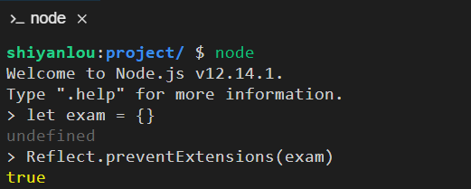

#### ownKeys 方法的使用

Reflect.ownKeys(target)

用于返回 target 对象的所有属性，等同于 Object.getOwnPropertyNames 与 Object.getOwnPropertySymbols 之和。示例代码：

var exam = {

name: 1,

[Symbol.for('age')]: 4

}

Reflect.ownKeys(exam) // ["name", Symbol(age)]

在终端使用 node 命令运行：

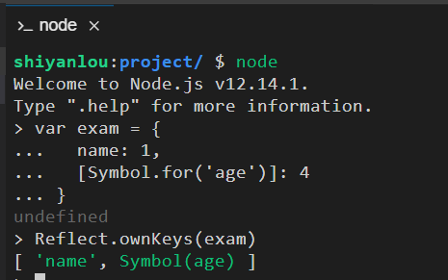

### 组合使用

Reflect 对象的方法与 Proxy 对象的方法是一一对应的。所以 Proxy 对象的方法可以通过调用 Reflect 对象的方法获取默认行为，然后进行额外操作。

新建 test4.js 文件，代码如下：

let exam = {

name: "Tom",

age: 24,

};

let handler = {

get: function (target, key) {

console.log("getting " + key);

return Reflect.get(target, key);

},

set: function (target, key, value) {

console.log("setting " + key + " to " + value);

Reflect.set(target, key, value);

},

};

let proxy = new Proxy(exam, handler);

proxy.name = "Jerry";

proxy.name;

// setting name to Jerry

// getting name

// "Jerry"

在终端使用 node 命令运行：

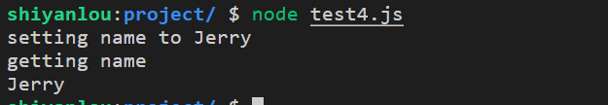

## ES6 迭代器

### Iterator

Iterator 是 ES6 引入的一种新的遍历机制，迭代器有两个核心概念：

* 迭代器是一个统一的接口，它的作用是使各种数据结构可被便捷的访问，它是通过一个键为 Symbol.iterator 的方法来实现；
* 迭代器是用于遍历数据结构元素的指针（如数据库中的游标）。

### 迭代过程

迭代的过程如下：

* 通过 Symbol.iterator 创建一个迭代器，指向当前数据结构的起始位置;
* 随后通过 next 方法进行向下迭代指向下一个位置，next 方法会返回当前位置的对象，对象包含了 value 和 done 两个属性，value 是当前属性的值，done 用于判断是否遍历结束;
* 当 done 为 true 时则遍历结束。

实例代码：

const items = ["zero", "one", "two"];

const it = items[Symbol.iterator]();

it.next();

//{value: "zero", done: false}

it.next();

//{value: "one", done: false}

it.next();

//{value: "two", done: false}

it.next();

//{value: undefined, done: true}

在终端使用 node 命令运行：

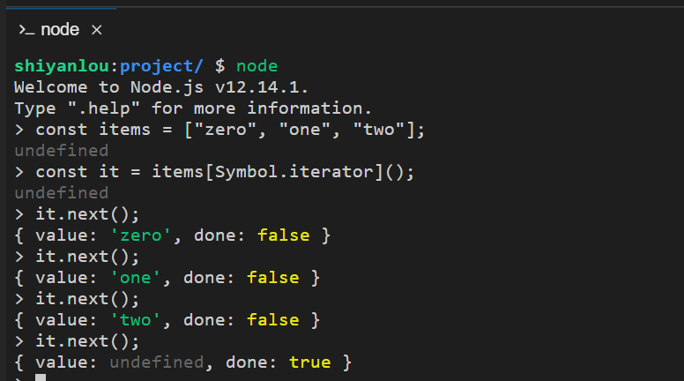

上面的例子，首先创建一个数组，然后通过 Symbol.iterator 方法创建一个迭代器，之后不断地调用 next 方法对数组内部项进行访问，当属性 done 为 true 时访问结束。

迭代器是协议（使用它们的规则）的一部分，用于迭代。该协议的一个关键特性就是它是顺序的：迭代器一次返回一个值。这意味着如果可迭代数据结构是非线性的（例如树），迭代将会使其线性化。

### 可迭代的数据结构

String，Array，Map，Set，Dom 元素是所有内置的可迭代对象，他们的原型对象都有一个 [Symbol.iterator] 方法。

我们将使用 for...of 循环（参见下文的 for...of 循环）对数据结构进行迭代。

#### Array

数组（Array）和类型数组（TypedArray）他们是可迭代的。

for (let item of ["zero", "one", "two"]) {

console.log(item);

}

// zero

// one

// two

新建 index.js 文件进行学习，示例代码：

for (let item of ["zero", "one", "two"]) {

console.log(item);

}

在终端使用 node 命令运行，效果如下：

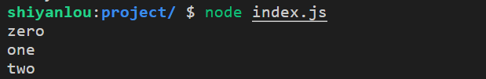

#### String

下面是两种方法迭代 String 对象的示例，请分别新建两个名为 index1、index2 的 JS 文件进行学习练习。

// 方法一

// index1.js

// for ... of

const str = "lanqiao";

for (const char of str) {

console.log(char);

}

在终端使用 node 命令运行，效果如下：

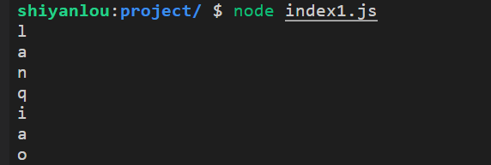

// 方法二

// index2.js

// iterator

const str = "lanqiao";

const iterator = str[Symbol.iterator](); // 返回一个{next:方法}对象

let obj = null;

do {

obj = iterator.next(); // 返回的是对象，{value:任意对象,done:布尔型}

console.log(obj);

} while (!obj.done);

在终端使用 node 命令运行，效果如下：

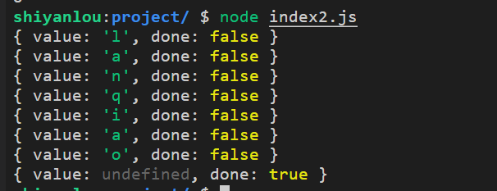

#### Map

Map 主要是迭代它们的 entries，每个 entry 都会被编码为 [key, value] 的项， entries 是以确定的形势进行迭代，其顺序是与添加的顺序相同。

新建 index3.js 文件进行学习，示例代码：

const map = new Map();

map.set(0, "zero");

map.set(1, "one");

for (let entry of map) {

console.log(entry);

}

// [0, "zero"]

// [1, "one"]

在终端使用 node 命令运行，效果如下：

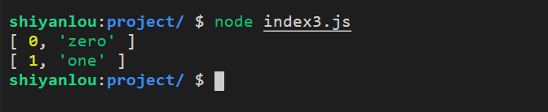

注意： WeakMaps 不可迭代

#### Set

Set 是对其元素进行迭代，迭代的顺序与其添加的顺序相同

新建 index4.js 文件进行学习，示例代码：

const set = new Set();

set.add("red");

set.add("green");

set.add("blue");

for (let item of set) {

console.log(item);

}

// red

// green

// blue

在终端使用 node 命令运行，效果如下：

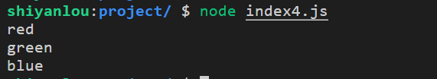

#### Arguments

arguments 目前在 ES6 中使用越来越少，但也是可遍历的

新建 index5.js 文件进行学习，示例代码：

function args() {

for (let item of arguments) {

console.log(item);

}

}

args("red", "green", "blue");

// red

// green

// blue

在终端使用 node 命令运行，效果如下：

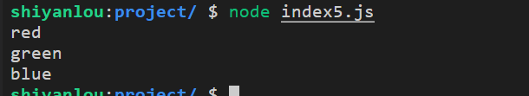

# ES6深入

## Module 与 Promise 对象

### Module 基本用法

ES6 在语言标准的层面上，实现了模块功能，而且实现得相当简单。ES6 模块的设计思想，是尽量的静态化，使得编译时就能确定模块的依赖关系，以及输入和输出的变量。ES6 模块不是对象，而是通过 export 命令显式指定输出的代码，再通过 import 命令输入。

示例：

// 作为一个模块封装了用户的信息

var username = "zhangsan";

var password = "123123";

### export 命令

模块功能主要由两个命令构成：export 和 import。export 命令用于规定模块的对外接口，import 命令用于输入其他模块提供的功能。

一个模块就是一个独立的文件。该文件内部的所有变量，外部无法获取。如果你希望外部能够读取模块内部的某个变量，就必须使用 export 关键字输出该变量。下面是一个 JS 文件，里面使用 export 命令输出变量。

示例，打开实验环境，点击 File -> New File 新建一个名为 userInfo.js 的文件，在其中写入以下代码。

// userInfo.js

var username = "zhangsan";

var password = "123123";

exports.input_info = function () {

console.log("用户名为" + username);

console.log("用户密码为" + password);

};

点击 File -> New File 新建一个名为 showInfo.js 的文件，在其中写入以下代码。

// userInfo,js

let i = require("./userInfo");

i.input_info();

在终端使用以下命令运行。

node showInfo

可以看到，如下图所示的实验结果。

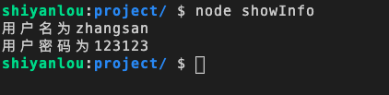

### import 命令

使用 export 命令定义了模块的对外接口以后，其他 JS 文件就可以通过 import 命令加载这个模块。

示例：

import { username, password } from "./userInfo";

### Promise 对象

Promise 是一种异步操作，共有三种状态：

* pending（进行中）。
* fulfilled（已成功）。
* rejected（已失败）。

特点：

1. 只有异步操作可以决定当前处于的状态，并且任何其他操作无法改变这个状态；
2. ⼀旦状态改变，就不会再变。状态改变的过程只可能是从 pending 变为 fulfilled 和从 pending 变为 rejected 。如果状态发⽣上述变化后，此时状态就不会再改变 了，这时就称为 resolved（已定型）

### then()

其使用格式为：

then(fn1,fn2)

fn1 , fn2 分别指定 resolved 状态和 rejected 状态的回调函数。第一个回调函数就是 fulfilled 状态时调用；第二个回调函数就是 rejected 时调用，第二个参数是可选的。

示例，点击 File -> New File 新建一个名为 then.js 的文件，写入以下代码：

const promise1 = new Promise(function (resolve, reject) {

resolve("success1");

resolve("success2");

});

const promise2 = new Promise(function (resolve, reject) {

resolve("success3");

reject("reject");

});

promise1.then(function (value) {

console.log(value); // success1

});

promise2.then(function (value) {

console.log(value); // success3

});

使用命令 node then 在终端运行之后，会得到以下结果。

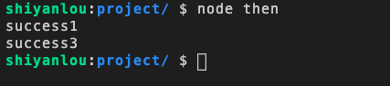

### catch()

返回一个 Promise ，并且处理拒绝的情况。它的行为与调用 Promise.prototype.then(undefined, onRejected) 相同。

其语法为：

p.catch(onReject);

p.catch(function (reason) {

// 拒绝

});

### all()

其语法为：

Promise.all(iterable);

iterable 必须是一个可迭代对象，如 Array 或 String，返回一个新的 Promise 实例。

如果传入的参数中存在不是 Promise 实例，则会先调用 Promise.resolve，将其转为 Promise 实例，再进一步处理。

如果传入的参数为空的可迭代对象，则同步返回一个已完成（already resolved）状态的 Promise；非空时则返回一个异步完成（asynchronously resolved）。

示例，点击 File -> New File 新建一个名为 all.js 的文件，写入以下代码。

// all.js

var p1 = new Promise((resolve, reject) => {

setTimeout(resolve, 1000, "one");

});

var p2 = new Promise((resolve, reject) => {

setTimeout(resolve, 2000, "two");

});

var p3 = new Promise((resolve, reject) => {

setTimeout(resolve, 3000, "three");

});

var p4 = new Promise((resolve, reject) => {

reject("p4 reject!");

});

var p5 = new Promise((resolve, reject) => {

reject("p5 reject!");

});

Promise.all([p1, p2, p3, p4, p5]).then(

(values) => {

console.log(values);

},

(reason) => {

console.log(reason);

}

);

// p4 reject!

在终端输入 node all.js 后，我们会看到如下图所示的实验结果：

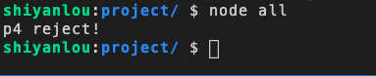

### resolve() 和 reject()

该构造函数接收两个函数作为参数，分别是 resolve 和 reject 。

当异步操作执行成功后，会将异步操作结果作为参数传入 resolve 函数并执行，此时 Promise 对象状态从 pending 变为 fulfilled ； 失败则会将异步操作的错误作为参数传入 reject 函数并执行，此时 Promise 对象状态从 pending 变为 rejected 。

const promise = new Promise((resolve, reject) => {

// do something here ...

if (success) {

resolve(value); // fulfilled

} else {

reject(error); // rejected

}

});

## async 函数 与 Symbol 类型

### async 函数

其语法格式如下：

async function name([param[, param[, ... param]]]) { statements }

* name: 函数名称。
* param: 要传递给函数的参数的名称。
* statements: 函数体语句。

返回值 async 函数返回一个 Promise 对象，可以使用 then 方法添加回调函数。

### async 案例

示例，打开实验环境，点击 File -> New File 新建一个名为 helloAsync.js 的文件，在其中写入以下代码。

// helloAsync.js

async function helloAsync() {

return "helloAsync";

}

console.log(helloAsync()); // Promise {<resolved>: "helloAsync"}

helloAsync().then((v) => {

console.log(v); // helloAsync

});

在终端使用以下命令运行。

node helloAsync

可以看到，以下结果:

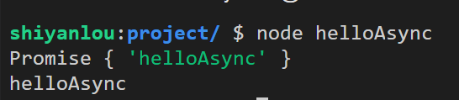

### Symbol 类型

ES6 引入了一种新的原始数据类型 Symbol，表示独一无二的值。它是 JavaScript 语言的第七种数据类型，前六种是：Undefined 、Null 、布尔值（Boolean）、字符串（String）、数值（Number）、对象（Object）。

Symbol 值通过 Symbol 函数生成。对象的属性名现在可以有两种类型，一种是原来就有的字符串，另一种就是新增的 Symbol 类型。凡是属性名属于 Symbol 类型，都是独一无二的，可以保证不会与其他属性名产生冲突。

### Symbol 属性

创建 Symbol 类型的变量，语法如下：

var s = Symbol(["message"]);

Symbol 函数的 message 可以省略，表示对当前 Symbol 值的描述，用于区分 Symbol 变量。

示例，点击 File -> New File 新建一个名为 test1.js 的文件，在其中写入以下代码。

// test1.js

var p1 = Symbol();

var p2 = Symbol("zhangsan");

console.log(p1); // Symbol()

console.log(p2); // Symbol(zhangsan)

使用命令 node test1 在终端运行之后，会得到以下结果：

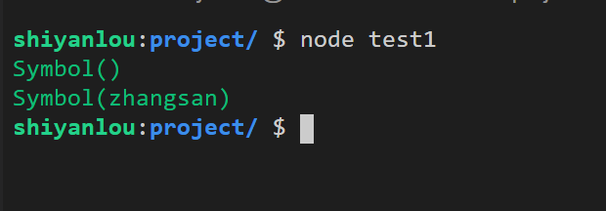

Symbol 类型还可以用于定义一组常量，保证这组常量的值都是不相等的。

示例,点击 File -> New File 新建一个名为 test2.js 的文件，在其中写入以下代码。

// test2.js

const log = {};

log.levels = {

DEBUG: Symbol("debug"),

INFO: Symbol("info"),

WARN: Symbol("warn"),

};

console.log(log.levels.DEBUG, "debug message");

console.log(log.levels.INFO, "info message");

使用命令 node test2 在终端运行之后，会得到以下结果：

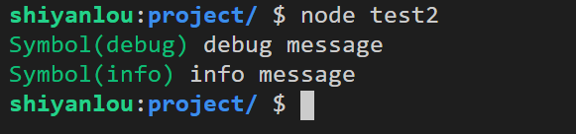

### Symbol 方法

其语法格式如下所示：

Symbol([description]);

ES5 时，声明对象属性通常使用的是字符串，ES6 中提供了 Symbol，使用 Symbol 可以作为对象的属性名。

示例，点击 File -> New File 新建一个名为 test3.js 的文件，在其中写入以下代码。

// test3.js

var pname = Symbol("lisi");

var age = Symbol();

var sex = Symbol();

var person = {

// 给 person 对象添加属性 pname 并赋值

[pname]: "zhangsan",

};

// 给 person 对象添加属性 age 并赋值

person[age] = 18;

// 给 person 对象添加属性 sex 并赋值

Object.defineProperty(person, sex, { value: "male" });

console.log(person[pname]); // 'zhangsan'

console.log(person[age]); // 18

console.log(person[sex]); // male

var p = Object.getOwnPropertySymbols(person);

console.log(p); // Symbol(lisi), Symbol(), Symbol()

使用命令 node test3 在终端运行之后，会得到以下结果：

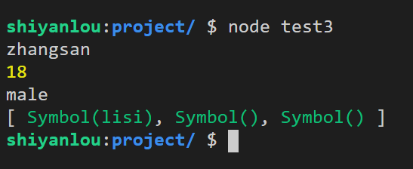

### 其他

Symbol.for() 是接收一个字符串作为参数，然后搜索有没有以该参数作为名称的 Symbol 值。如果有，就返回这个 Symbol 值，否则就新建并返回一个以该字符串为名称的 Symbol 值。Symbol() 写法没有登记机制，所以每次调用都会返回一个不同的值。

Symbol.keyFor() 是返回一个已登记的 Symbol 类型值的 key。

示例，点击 File -> New File 新建一个名为 test4.js 的文件，在其中写入以下代码。

// test4.js

var s1 = Symbol.for("aaa");

var s2 = Symbol.for("aaa");

console.log(s1 === s2); // true

var s3 = Symbol.for("aaa");

console.log(Symbol.keyFor(s3)); // "aaa"

var s4 = Symbol("aaa");

console.log(Symbol.keyFor(s4)); // undefined

使用命令 node test4 在终端运行之后，会得到以下结果：

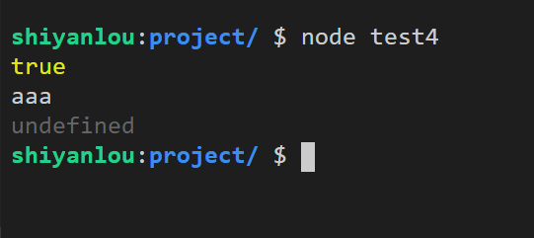

## ES6 Class 类

### 基础用法

#### 类定义

类表达式可以是匿名或命名的方式。

// 匿名类

let ExampleA = class {

constructor(count) {

this.count = count;

}

};

// 命名类

let ExampleB = class ExampleB {

constructor(a) {

this.a = a;

}

};

#### 类声明

class ExampleC {

constructor(a) {

this.a = a;

}

}

注意要点：不可以重复声明，不然报错。

class ExampleA {}

class ExampleA {}

// Uncaught SyntaxError: Identifier 'ExampleA' has already been

// declared

let Example1 = class {};

class ExampleA {}

// Uncaught SyntaxError: Identifier 'Example' has already been

// declared

注意：必须在访问前对类进行定义，否则就会报错。类中方法不需要 function 关键字。方法间不能加分号。

new Example();

class Example {}

案例实验步骤如下：

1. 在右侧环境中，点击 File-> New File，创建名称为 test1.js 的文件，并且输入下面的代码。

// 匿名类

let ExampleA = class {

constructor(count) {

this.count = count;

}

};

// 命名类

let ExampleB = class ExampleB {

constructor(a) {

this.a = a;

}

};

console.log(ExampleA);

console.log(ExampleB);

1. 在终端输入 node test1.js 后回车，结果如下所示：



### 类的主体

**属性 prototype**

ES6 中，prototype 仍旧存在，虽然可以直接在类中定义方法，但是其实方法还是定义在 prototype 上的。覆盖方法 / 初始化时添加方法如下：

ExampleA.prototype = {

// methods

};

添加方法：

Object.assign(ExampleA.prototype, {

// methods

});

**静态属性**

静态属性：class 本身的属性，也就是直接定义在类内部的属性（ Class.propname ），不需要实例化。ES6 中规定，Class 内部只有静态方法，没有静态属性。

class ExampleB {

// 新提案

static a = 2;

}

// 目前可行写法

ExampleB.b = 2;

**公共属性**

class ExampleC {}

ExampleC.prototype.a = 2;

**实例属性**

实例属性：定义在实例对象（ this ）上的属性。

class ExampleD {

a = 2;

constructor() {

console.log(this.a);

}

}

**name 属性**

返回跟在 class 后的类名（存在时）。

let ExampleE = class Exam {

constructor(a) {

this.a = a;

}

};

console.log(ExampleE.name); // Exam

let ExampleF = class {

constructor(a) {

this.a = a;

}

};

console.log(ExampleF.name); // ExampleF

实验步骤如下：

1. 在右侧环境中，点击 File-> New File，创建名称为 test2.js 的文件，并且输入下面的代码。

点击查看代码

1. 在终端输入 node test2.js 后回车，结果如下所示：



### 方法

**constructor 方法**

constructor 方法是类的默认的方法，创建类的实例化对象时被调用。

class Example {

constructor() {

console.log("我是constructor");

}

}

new Example(); // 我是 constructor

**返回对象**

class Test {

constructor() {

// 默认返回实例对象 this

}

}

console.log(new Test() instanceof Test); // true

class Example {

constructor() {

// 指定返回对象

return new Test();

}

}

console.log(new Example() instanceof Example); // false

**静态方法**

class Example {

static sum(a, b) {

console.log(a + b);

}

}

Example.sum(1, 2); // 3

**原型方法**

class Example {

constructor() {

this.sum = (a, b) => {

console.log(a + b);

};

}

}

**实例方法**

class Example {

constructor() {

this.sum = (a, b) => {

console.log(a + b);

};

}

}

实验步骤如下：

1. 在右侧环境中，点击 File-> New File，创建名称为 test3.js 的文件，并且输入下面的代码。

点击查看代码

1. 在终端输入 node test3.js 后回车，结果如下所示：



### 类的实例化

**new**

类的实例化，必须通过 new 关键字。

class ExampleG {}

let exam1 = ExampleG();

// Class constructor Example cannot be invoked without 'new'

**实例化对象**

共享原型对象。

class ExampleH {

constructor(m, n) {

this.m = m;

this.n = n;

console.log("ExampleH");

}

sum() {

return this.m + this.n;

}

}

let exam1 = new ExampleH(5, 3);

let exam2 = new ExampleH(2, 7);

console.log(exam1._proto_ == exam2._proto_); // true

exam1.__proto__.sub = function () {

return this.a - this.b;

};

console.log(exam1.sum()); // 8

console.log(exam2.sum()); // 9

实验步骤如下：

1. 在右侧环境中，点击 File-> New File，创建名称为 test4.js 的文件，并且输入下面的代码。

点击查看代码

1. 在终端输入 node test4.js 后回车，结果如下所示：



### Decorator

decorator 是一个函数，用来修改类的行为，在代码编译时产生作用。

#### 类修饰

一个参数。

第一个参数 target，指向类本身。

function testable(target) {

target.isTestable = true;

}

@testable

class Example {}

Example.isTestable; // true

多个参数——嵌套实现。

function testable(isTestable) {

return function (target) {

target.isTestable = isTestable;

};

}

@testable(true)

class Example {}

Example.isTestable; // true

实例属性，上面两个例子添加的是静态属性，若要添加实例属性，在类的 prototype 上操作即可。

#### 方法修饰

3 个参数：target（类的原型对象）、name（修饰的属性名）、descriptor（该属性的描述对象）。

class Example {

@writable

sum(a, b) {

return a + b;

}

}

function writable(target, name, descriptor) {

descriptor.writable = false;

return descriptor; // 必须返回

}

#### 修饰器执行顺序

由外向内进入，由内向外执行。

class Example {

@logMethod(1)

@logMthod(2)

sum(a, b) {

return a + b;

}

}

function logMethod(id) {

console.log("evaluated logMethod" + id);

return (target, name, desctiptor) =>

console.log("excuted logMethod " + id);

}

// evaluated logMethod 1

// evaluated logMethod 2

// excuted logMethod 2

// excuted logMethod 1

### 封装与继承

#### getter / setter

定义如下所示：

class Example {

constructor(a, b) {

this.a = a; // 实例化时调用 set 方法

this.b = b;

}

get a() {

console.log("getter");

return this.a;

}

set a(a) {

console.log("setter");

this.a = a; // 自身递归调用

}

}

let exam = new Example(1, 2); // 不断输出 setter，最终导致 RangeError

class Example1 {

constructor(a, b) {

this.a = a;

this.b = b;

}

get a() {

console.log("getter");

return this._a;

}

set a(a) {

console.log("setter");

this._a = a;

}

}

let exam1 = new Example1(1, 2); // 只输出 setter, 不会调用 getter 方法

console.log(exam._a); // 1, 可以直接访问

实验步骤如下：

1. 在右侧环境中，点击 File-> New File，创建 名称为 test5.js 的文件，并且输入下面的代码。

点击查看代码

1. 在终端输入 node test5.js 后回车，结果如下所示：



特殊情况：getter 不可单独出现。

class Example {

constructor(a) {

this.a = a;

}

get a() {

return this.a;

}

}

let exam = new Example(1); // Uncaught TypeError: Cannot set property // a of #<Example> which has only a getter

要点：getter 与 setter 必须同级出现。

class Father {

constructor() {}

get a() {

return this._a;

}

}

class Child extends Father {

constructor() {

super();

}

set a(a) {

this._a = a;

}

}

let test = new Child();

test.a = 2;

console.log(test.a); // undefined

class Father1 {

constructor() {}

// 或者都放在子类中

get a() {

return this._a;

}

set a(a) {

this._a = a;

}

}

class Child1 extends Father1 {

constructor() {

super();

}

}

let test1 = new Child1();

test1.a = 2;

console.log(test1.a); // 2

完整案例实验步骤如下：

1. 在右侧环境中，点击 File-> New File，创建名称为 test6.js 的文件，并且输入下面的代码。

点击查看代码

1. 在终端输入 node test6.js 后回车，结果如下所示：



#### extends

通过 extends 实现类的继承。

class Child extends Father { ... }

### super

子类 constructor 方法中必须有 super，且必须出现在 this 之前，下面的代码就是没有 super 函数导致出错的情况。

class Father {

constructor() {}

}

class Child extends Father {

constructor() {}

// or

// constructor(a) {

// this.a = a;

// super(); // 这里必须要有，如果没有super（）会报错

// }

}

let test = new Child(); // Uncaught ReferenceError: Must call super

// constructor in derived class before accessing 'this' or returning

// from derived constructor

**注意要点**

不可继承常规对象。

var Father = {

// ...

};

class Child extends Father {

// ...

}

// Uncaught TypeError: Class extends value #<Object> is not a constructor or null

// 解决方案

Object.setPrototypeOf(Child.prototype, Father);

实验步骤如下：

1. 在右侧环境中，点击 File-> New File，创建名称为 test7.js 的文件，并且输入下面的代码。

点击查看代码

1. 在终端输入 node test7.js 后回车，结果如下所示：



## ES6 Generator 函数

ES6 新增了 Generator 函数，可以通过 yield 关键字，把函数的执行流挂起，从而可以改变执行流程，或者可以暂停或者延迟执行，这也就为异步编程提供解决方案。基本用法将在本节实验当中讲解。

### Generator 函数组成

Generator 有两个方面和普通函数不一样：

* function 后面，函数名之前有个 * ；
* 函数的内部有 yield 表达式。

其中 * 用来表示 Generator 函数，yield 用来定义函数内部的状态。

function* call() {

console.log("first");

yield "1";

console.log("second");

yield "2";

console.log("third");

return "3";

}

### Generator 函数执行机制

使用 Generator 函数，和一般函数一样，是在函数名后面加上 ()，但是 Generator 函数不会像普通函数那样马上执行，而是会返回一个指针，这个指针指向对象的内部状态，所以要调用遍历器对象 Iterator 的 next 方法，指针就会从函数头部或者上一次停下来的地方开始执行。

f.next();

// one

// {value: "1", done: false}

f.next();

// two

// {value: "2", done: false}

f.next();

// three

// {value: "3", done: true}

f.next();

// {value: undefined, done: true}

详细解释如下说明：

* 第一次调用 next 方法时，从 Generator 函数的头部开始执行，先是打印了 first，执行到 yield 就停下来，并将 yield 后边表达式的值 '1'，作为返回对象的 value 属性值，此时函数还没有执行完，返回对象的 done 属性值是 false。
* 第二次调用 next 方法时，和第一次一样。
* 第三次调用 next 方法时，先是打印了 third，然后执行了函数的返回操作，并将 return 后面的表达式的值，作为返回对象的 value 属性值，此时函数已经结束，所以 done 属性值为 true。
* 最后调用 next 方法时，此时函数已经执行完了，所以返回 value 属性值是 undefined ，done 属性值是 true。如果执行第三步时，没有 return 语句的话，就直接返回 {value: undefined, done: true}。

要做出这个实验，步骤如下：

1. 在右侧环境中，点击 File-> New File，创建名称为 es6gen4.js 的文件，并且输入下面的代码。

function* call() {

console.log("first");

yield "1";

console.log("second");

yield "2";

console.log("third");

return "3";

}

var f = call();

f.next();

f.next();

f.next();

f.next();

1. 在终端输入 node es6gen4.js 后回车，结果如下所示：



### 函数返回的遍历器对象的方法

**next 方法**

常规情况，next 方法不传入参数时候，yield 表达式的返回值是 undefined。当 next 传入参数的时候，这个参数会作为上一步 yield 的返回值。

function* make2Parameter() {

console.log("开始");

var x = yield "2";

console.log("第一个:" + x);

var y = yield "3";

console.log("第二个:" + y);

console.log("全部是:" + (x + y));

}

next 不传参的情况如下：

var cost = make2Parameter();

cost.next();

// 开始

// {value: "2", done: false}

cost.next();

// 第一个:undefined

// {value: "3", done: false}

cost.next();

// 第二个:undefined

// 全部是:NaN

// {value: undefined, done: true}

next 传参情况：

var cost2 = make2Parameter();

cost2.next(10);

// 开始

// {value: "2", done: false}

cost2.next(20);

// 第一个:20

// {value: "3", done: false}

cost2.next(30);

//第二个:30

// 全部:50

// {value: undefined, done: true}

实验步骤如下：

1. 在右侧虚拟环境中，点击 File-> New File，创建 名称为 es6gen5.js 的文件，并且输入下面的代码。

function* make2Parameter() {

console.log("开始");

var x = yield "2";

console.log("第一个:" + x);

var y = yield "3";

console.log("第二个:" + y);

console.log("全部是:" + (x + y));

}

var cost = make2Parameter();

cost.next();

// 开始

// {value: "2", done: false}

cost.next();

// 第一个:undefined

// {value: "3", done: false}

cost.next();

// 第二个:undefined

// 全部是:NaN

// {value: undefined, done: true}

var cost2 = make2Parameter();

cost2.next(10);

// 开始

// {value: "2", done: false}

cost2.next(20);

// 第一个:20

// {value: "3", done: false}

cost2.next(30);

//第二个:30

// 全部:50

// {value: undefined, done: true}

1. 在终端输入 node es6gen5.js 后回车，结果如下。



除了使用 next，还可以使用 for... of 循环遍历 Generator 函数生产的 Iterator 对象。

**return 方法**

return 方法返回给定的值，并结束遍历 Generator 函数。return 方法提供参数时，返回该参数；不提供参数时，返回 undefined。

function* call() {

yield 1;

yield 2;

yield 3;

}

var f = call();

f.next();

// {value: 1, done: false}

f.return("foo");

// {value: "foo", done: true}

f.next();

// {value: undefined, done: true}

throw 方法

throw 方法可以再 Generator 函数体外面抛出异常，再函数体内部捕获。

另外一个例子：

var d = function* () {

try {

yield;

} catch (e) {

console.log("捕获里面的错误", e);

}

};

var i = d();

i.next();

try {

i.throw("a");

i.throw("b");

} catch (e) {

console.log("捕获外面的错误", e);

}

要做出这个实验，步骤如下：

1. 在右侧环境中，点击 File-> New File，创建名称为 es6gen6.js 的文件，并且输入下面的代码。

var d = function* () {

try {

yield;

} catch (e) {

console.log("捕获里面的错误", e);

}

};

var i = d();

i.next();

try {

i.throw("a");

i.throw("b");

} catch (e) {

console.log("捕获外面的错误", e);

}

1. 在终端输入 node es6gen6.js 后回车，结果如下所示：



遍历器对象抛出了两个错误，第一个被 Generator 函数内部捕获，第二个因为函数体内部的 catch 函数已经执行过了，不会再捕获这个错误，所以这个错误就抛出 Generator 函数体，被函数体外的 catch 捕获。

**yield* 表达式**

yield* 表达式用于表示 yield 返回一个遍历器对象，用于在 Generator 函数内部，调用另一个 Generator 函数。

function* callA() {

console.log("callA: " + (yield));

}

function* callerB() {

while (true) {

yield* callA();

}

}

const callerObj = callerB();

callerObj.next();

callerObj.next("first");

callerObj.next("second");

要做出这个实验，步骤如下：

1. 在右侧环境中，点击 File-> New File，创建名称为 es6gen7.js 的文件，并且输入下面的代码。

function* callA() {

console.log("callA: " + (yield));

}

function* callerB() {

while (true) {

yield* callA();

}

}

const callerObj = callerB();

callerObj.next();

callerObj.next("first");

callerObj.next("second");

1. 在终端输入 node es6gen7.js 后回车，结果如下所示。



上面的案例代码可以用下面的代码代替（效果相同）：

// 等同于

function* callerB() {

while (true) {

for (var value of callA) {

yield value;

}

}

}

### 使用场景

**实现 Iterator**

为不具备 Iterator 接口的对象提供遍历方法。

function* objEnter(obj) {

const propKeys = Reflect.ownKeys(obj);

for (const propKey of propKeys) {

yield [propKey, obj[propKey]];

}

}

const jane = { first: "小A", last: "大D" };

for (const [key, value] of objEnter(jane)) {

console.log(`${key}: ${value}`);

}

// first: 小A

// last: 大D

完整案例如下：

1. 在右侧虚拟环境中，点击 File-> New File，创建 名称为 es6gen8.js 的文件。
2. 在文件中，输入下列代码：

function* objEnter(obj) {

const propKeys = Reflect.ownKeys(obj);

for (const propKey of propKeys) {

yield [propKey, obj[propKey]];

}

}

const jane = { first: "小A", last: "大D" };

for (const [key, value] of objEnter(jane)) {

console.log(`${key}: ${value}`);

}

// first: 小A

// last: 大D

1. 在终端输入 node es6gen8.js 后回车，结果如下所示：



Reflect.ownKeys() 返回对象所有的属性，不管属性是否可枚举，包括 Symbol。 javascript 原生是不具备 Iterator 接口无法通过 for... of 遍历。这边用了 Generator 函数加上了 Iterator 接口，所以就可以遍历 jane 对象了。

# less

## Less 的安装与使用

### Less 简介

#### 什么是 CSS 预处理

CSS 预处理是一种将 CSS 作为目标生成文件的，使用变量、函数及简单的逻辑实现更加简洁、适应性更强、可读性更好、更易于代码维护的兼容浏览器的页面样式文件。

#### 为什么要有 CSS 预处理

CSS 自诞生以来，基本语法和核心机制一直没有本质上的变化，它的发展几乎全是表现力层面上的提升。最开始 CSS 在网页中的作用只是辅助性的装饰，轻便易学是最大的需求；然而如今网站的复杂度已经不可同日而语，原生 CSS 已经让开发者力不从心。

而 CSS 预处理用一种专门的编程语言，为 CSS 增加了一些编程的特性，将 CSS 作为目标生成文件，然后开发者就只要使用这种语言进行编码工作。通俗的说，CSS 预处理器用一种专门的编程语言，进行 Web 页面样式设计，无需考虑浏览器的兼容性问题，然后再编译成正常的 CSS 文件，以供项目使用。

例如你可以在 CSS 中使用变量、简单的逻辑程序、函数等等在编程语言中的一些基本特性，可以让你的 CSS 更加简洁、适应性更强、可读性更佳，更易于代码的维护。

### Less 是什么

Less 是一门 CSS 预处理语言，它扩充了 CSS 语言，增加了诸如变量、混合、函数等功能，让 CSS 更易维护、方便制作主题、扩充。Less 可以运行在 Node 或浏览器端。

本质上，Less 包含一套自定义的语法及一个解析器，用户根据这些语法定义自己的样式规则，这些规则最终会通过解析器，编译生成对应的 CSS 文件。Less 并没有裁剪 CSS 原有的特性，更不是用来取代 CSS 的，而是在现有 CSS 语法的基础上，为 CSS 加入程序式语言的特性。

### Less 安装和使用

Less 安装有以下两种方式。

1. 第一种方式是直接在 html 页面引用 .less 文件，然后借助 less.js 去编译 less 文件动态生成 css 样式而存在于当前页面，这种方式适用于开发模式。
2. 第二种方式是我们首先写好 .less 文件的语法，然后借助工具（例如 Hbuilder , Koala , NodeJS ）生成对应的 .css 文件，然后客户端直接引用 .css 文件即可。比如我们常用的 bootstrap.css 就是通过工具编译而成，这种方式更适合运行环境。

### 下载 Less

1. 在开发模式下要成功的使用 Less，需要一个脚本的支持，这个脚本我们把它叫做 less.js。在 Less 的[中文官方网站](http://lesscss.cn/)即可下载 less 脚本。其网站界面如下图：

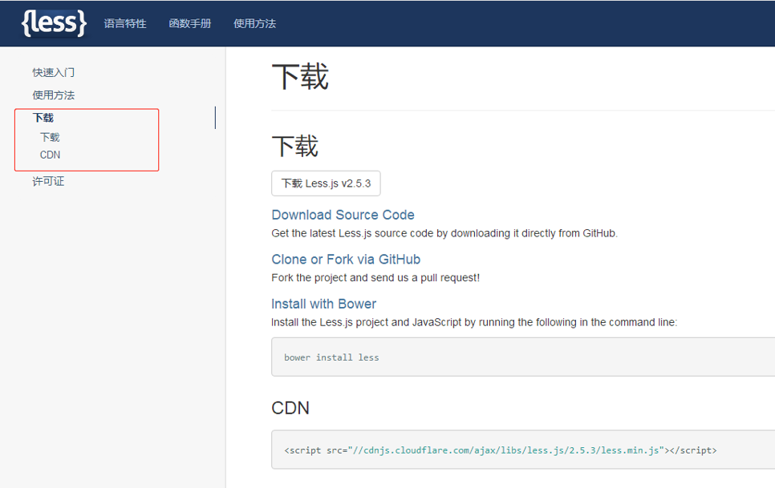

1. 当前最新版本为 v2.5.3 版本，点击下载按钮，界面跳转至代码界面，按下 Ctrl+A 全选代码，将代码 copy 至自己新建的 less.js 脚本文件中即可。如下图：

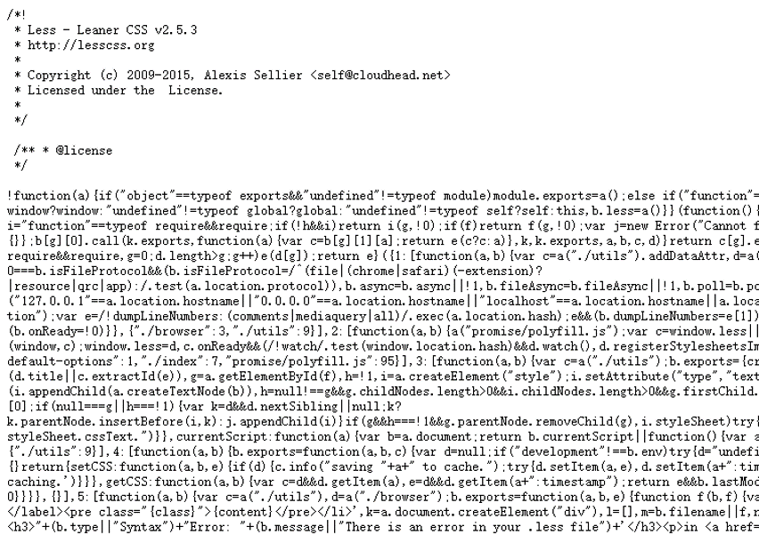

### 使用

引入 less 文件和 less.js 文件-开发模式：

步骤 1：在开发模式下，项目要成功使用 less，首先需要新建一个 less 文件，假设在 css 文件夹下创建了 style.less，如下图：

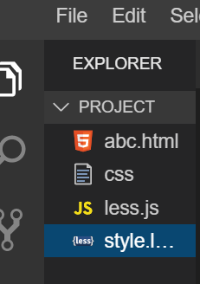

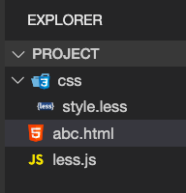

那么在 abc.html 页面的 <head></head> 引用该 less 文件。注意：设置  rel  属性值为 “stylesheet/less”。

<head>

<meta charset="UTF-8" />

<meta name="viewport" content="width=device-width, initial-scale=1.0" />

<title>less 安装和使用</title>

<link rel="stylesheet/less" type="text/css" href="css/style.less" />

</head>

步骤 2：引入 less 文件后，需要使用 <script> 文件导入标记，将 less.js 脚本文件导入页面中。假设该文件下载后保存在项目文件夹 js 中，那么在页面的 <head></head> 中引入该文件。

<head>

<meta charset="UTF-8" />

<meta name="viewport" content="width=device-width, initial-scale=1.0" />

<title>less 安装和使用</title>

<link rel="stylesheet/less" type="text/css" href="css/style.less" />

<script src="js/less.js" type="text/javascript"></script>

</head>

注意：如果不想下载 less.js 文件，也可以直接使用 CDN 的方式引用 less.js，并且 less 样式文件一定要在引入 less.js 前先引入。

<script src="//cdnjs.cloudflare.com/ajax/libs/less.js/2.5.3/less.min.js"></script>

务必确保在 less.js 脚本文件之前加载 less 文件。

请在服务器环境下使用！本地直接打开可能会报错。

引入 less 文件和 less.js 文件-运行模式:

运行环境下，最好是将 .less 文件直接编译成 .css 文件，然后在 html 文件中直接引用生成的 .css 文件即可。将 .less 文件编译成 .css 文件需要借助工具（例如 Hbuilder , Koala , NodeJS），NodeJS 我们会在以后的课程中详细讲解，因此此处给大家讲解下实验楼环境下编译 less 文件的做法。

步骤 1：打开实验环境，点击 File -> New File 新建一个名为 less 的文件，如下图。

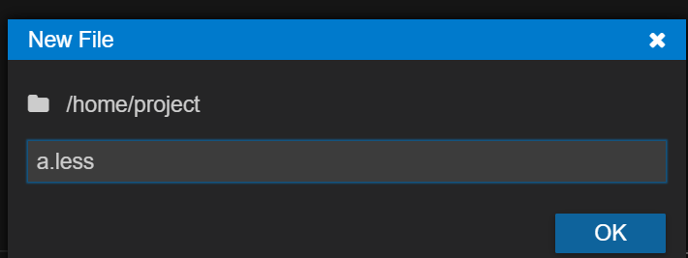

步骤 2：在 a.less 文件上写入 less 代码。

@color: #253636;

@highlight: "color";

#header {

color: @@highlight;

}

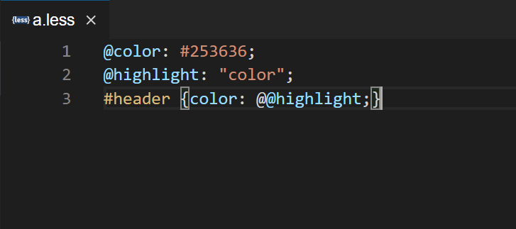

步骤 3：在终端输入以下命令。

lessc a.less ab.css

按下 Enter 之后会生成一个 ab.css 文件，效果如下图：

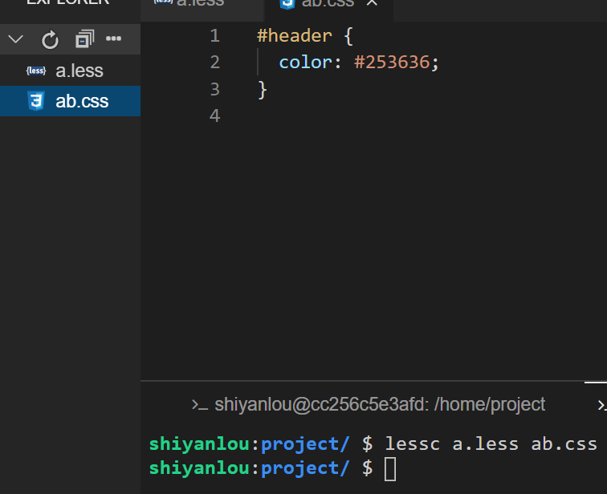

步骤 4：将编译成功的 CSS 文件引入 html 文件中即可调用 css 样式。

监视模式

* 简介：less 自带监视模式，监视模式是客户端的一个功能，这个功能允许当你改变样式的时候，客户端将自动刷新。
* 用法：可以通过在终端运行 less.watch() 来启动监视模式。

<script src="js/less-1.7.3.min.js" type="text/Javascript"></script>

<script>

less.watch();

</script>

## Less 语法

### 变量

Less 中的变量允许你在样式中的某个地方对常用的值进行定义，然后应用到样式中，这样只要改变你定义的变量参数值就可以达到改变全局的效果。

示例 1 ：打开实验环境，点击 File -> New File 新建一个名为 index1.less 的文件，在其中写入以下代码。

Less 代码：

/*======== 定义变量===========*/

@color: #4d926f;

/*======== 应用到元素中 ========*/

#header {

color: @color;

}

h2 {

color: @color;

}

在命令行输入以下命令并按下 Enter 键。

lessc index1.less index1.css

编译后会生成一个 index1.css 文件：

#header {

color: #4d926f;

}

h2 {

color: #4d926f;

}

示例 2 点击 File -> New File 新建一个名为 index2.less 的文件，在其中写入以下代码。

Less 代码：

@color: #253636;

@highlight: "color";

#header {

color: @@highlight;

}

在命令行输入以下命令并按下 Enter 键。

lessc index2.less index2.css

编译后会生成一个 index2.css 文件:

#header {

color: #253636;

}

注意：在 Less 中的变量实际上就是一个 “常量”，因为它们只能被定义一次。

### 混合用法

在 Less 中我们可以定义一些通用的属性集为一个 class，然后在另一个 class 中去调用这些属性。

示例 1 点击 File -> New File 新建一个名为 index3.less 的文件，在其中写入以下代码。

Less 代码：

/*======== 有这样一个 class 类 .bordered======== */

.bordered {

border-top: dotted 1px black;

border-bottom: solid 2px black;

}

/*========如果我们现在需要在其他 class 中引入. bordered 类，

那么我们只需要在任何 class 中像下面这样调用即可。======== */

#menu a {

color: #111;

.bordered;

}

.post a {

color: red;

.bordered;

}

在命令行输入以下命令并按下 Enter 键。

lessc index3.less index3.css

编译后会生成一个 index3.css 文件:

/*========.bordered 类里面的属性样式都会在 #menu a 和 .post a 中体现出来======== */

.bordered {

border-top: dotted 1px black;

border-bottom: solid 2px black;

}

#menu a {

color: #111;

border-top: dotted 1px black;

border-bottom: solid 2px black;

}

.post a {

color: red;

border-top: dotted 1px black;

border-bottom: solid 2px black;

}

注意：任何 CSS class，id 或者元素属性集都可以以同样的方式引入。

### 带参数混合

在 Less 中，你还可以像函数一样定义一个带参数的属性集合。

示例 1 点击 File -> New File 新建一个名为 index4.less 的文件，在其中写入以下代码。

Less 代码：

/*========定义一个带参数的.border-radius类======== */

.border-radius (@radius) {

border-radius: @radius;

-moz-border-radius: @radius;

-webkit-border-radius: @radius;

}

/*========在其他class中调用======== */

#header {

.border-radius(4px);

}

.button {

.border-radius(6px);

}

在命令行输入以下命令并按下 Enter 键。

lessc index4.less index4.css

编译后会生成一个 index4.css 文件:

#header {

border-radius: 4px;

-moz-border-radius: 4px;

-webkit-border-radius: 4px;

}

.button {

border-radius: 6px;

-moz-border-radius: 6px;

-webkit-border-radius: 6px;

}

示例 2 点击 File -> New File 新建一个名为 index5.less 的文件，在其中写入以下代码。

Less 代码：

/*========给参数设置默认值======== */

.border-radius (@radius: 4px) {

border-radius: @radius;

-moz-border-radius: @radius;

-webkit-border-radius: @radius;

}

/*========在class中调用======== */

#header {

.border-radius;

}

在命令行输入以下命令并按下 Enter 键。

lessc index5.less index5.css

编译后会生成一个 index5.css 文件：

#header {

border-radius: 4px;

-moz-border-radius: 4px;

-webkit-border-radius: 4px;

}

示例 3 点击 File -> New File 新建一个名为 index6.less 的文件，在其中写入以下代码。

Less 代码：

.wrap () {

text-wrap: wrap;

white-space: pre-wrap;

white-space: -moz-pre-wrap;

word-wrap: break-word;

}

pre {

.wrap;

}

在命令行输入以下命令并按下 Enter 键。

lessc index6.less index6.css

编译后会生成一个 index6.css 文件：

pre {

text-wrap: wrap;

white-space: pre-wrap;

white-space: -moz-pre-wrap;

word-wrap: break-word;

}

示例 4 点击 File -> New File 新建一个名为 index7.less 的文件，在其中写入以下代码。

Less 代码：

.box-shadow (@x: 0, @y: 0, @blur: 1px, @color: #000) {

box-shadow: @arguments;

-moz-box-shadow: @arguments;

-webkit-box-shadow: @arguments;

}

#header {

.box-shadow(2px, 5px);

}

在命令行输入以下命令并按下 Enter 键。

lessc index7.less index7.css

编译后会生成一个 index7.css 文件：

#header {

box-shadow: 2px 5px 1px #000;

-moz-box-shadow: 2px 5px 1px #000;

-webkit-box-shadow: 2px 5px 1px #000;

}

### 嵌套规则

嵌套规则主要是针对多层元素的样式规则写法，以前我们在多层元素中写样式，要么从头选下来，要么另外给这个元素加上类名或 id 名，但在 Less 中我们不需要这样操作，Less 可以让我们以嵌套的方式编写层叠样式。

示例 1 点击 File -> New File 新建一个名为 index8.less 的文件，在其中写入以下代码。

Less 代码：

#header {

color: black;

.navigation {

font-size: 12px;

}

.logo {

width: 200px;

}

}

在命令行输入以下命令并按下 Enter 键。

lessc index8.less index8.css

编译后会生成一个 index8.css 文件：

#header {

color: black;

}

#header .navigation {

font-size: 12px;

}

#header .logo {

width: 200px;

}

使用 Less 嵌套规则写的层叠样式相比传统 CSS 样式代码来说，减少了选择器的层级关系，代码更简洁了，更具有阅读性，因为他的写法就是模仿 HTML 的 DOM 结构来写的。

如果想写串联选择器，而不是写后代选择器，可以用到 “&”。这点对伪类尤其有用如 :hover 和 :focus。

示例 2 点击 File -> New File 新建一个名为 index9.less 的文件，在其中写入以下代码。

Less 代码：

.bordered {

&:hover {

text-decoration: underline;

}

.top {

background: red;

color: white;

}

}

在命令行输入以下命令并按下 Enter 键。

lessc index9.less index9.css

编译后会生成一个 index9.css 文件：

.bordered:hover {

text-decoration: underline;

}

.bordered .top {

background: red;

color: white;

}

### 运算

运算可以对元素的属性值，颜色进行四则运算：加、减、乘、除。

示例 1 点击 File -> New File 新建一个名为 index10.less 的文件，在其中写入以下代码。

Less 代码：

@the-border: 2px;

@base-color: #333;

@red: #e0171f;

#header {

color: @base-color * 3;

border-width: @the-border @the-border*2 @the-border*3 @the-border;

}

在命令行输入以下命令并按下 Enter 键。

lessc index10.less index10.css

编译后会生成一个 index10.css 文件：

#header {

color: #999999;

border-width: 2px 4px 6px 2px;

}

示例 2 点击 File -> New File 新建一个名为 index11.less 的文件，在其中写入以下代码。

Less 代码：

@the-border: 2px;

@red: #e0171f;

#header {

border: (@the-border+2) * 2 solid black;

border-color: @red;

}

在命令行输入以下命令并按下 Enter 键。

lessc index11.less index11.css

编译后会生成一个 index11.css 文件。

#header {

border: 8px solid black;

border-color: #e0171f;

}

### 作用域

Less 中的作用域跟其他编程语言非常类似，只是在 Less 中采取的是就近原则，首先会从本地查找变量或者混合模块，如果没找到的话会去父级作用域中查找，直到找到为止。

示例 1 点击 File -> New File 新建一个名为 index12.less 的文件，在其中写入以下代码。

Less 代码：

@var: black;

#page {

@var: red;

#header {

/*========red======== */

color: @var;

}

}

#footer {

/*========black======== */

color: @var;

}

在命令行输入以下命令并按下 Enter 键。

lessc index12.less index12.css

编译后会生成一个 index12.css 文件。

#page #header {

color: red;

}

#footer {

color: black;

### 函数

Color 函数：Less 提供了一系列的颜色运算函数。颜色会先被转化成 HSL 色彩空间， 然后在通道级别操作，如下图：

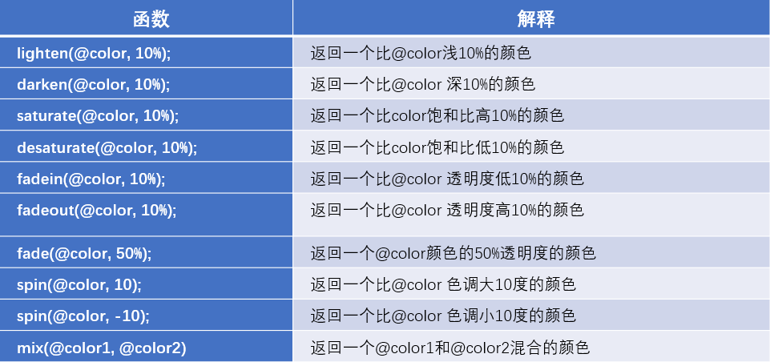

示例 1 点击 File -> New File 新建一个名为 index13.less 的文件，在其中写入以下代码。

Less 代码：

@base: #f04615;

#header {

color: saturate(@base, 5%);

background-color: lighten(spin(@base, 8), 25%);

}

在命令行输入以下命令并按下 Enter 键。

lessc index13.less index13.css

编译后会生成一个 index13.css 文件。

#header {

color: #f6430f;

background-color: #f8b38d;

}

Math 函数：Less 提供了一组方便的数学函数，可以使用它们处理一些数字类型的值。如下图:

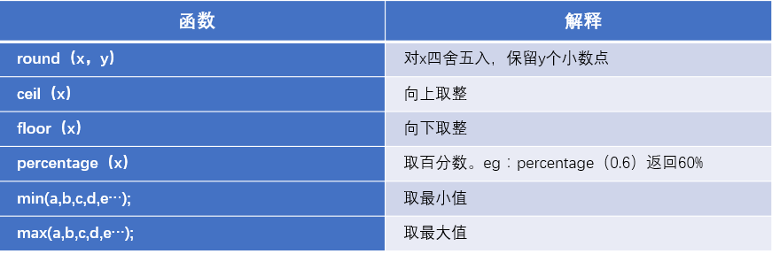

### 避免编译

有时候我们需要输出一些不正确的 CSS 语法或者使用一些 Less 不认识的专有语法，要输出这样的值我们可以将要避免编译的值用 “ ” 包含起来，然后在字符串前加上一个 “ ~ ”。

示例 1 点击 File -> New File 新建一个名为 index14.less 的文件，在其中写入以下代码。

Less 代码：

@base-color: #cccccc;

.box {

width: ~"calc(300px - 30px)";

color: @base-color;

}

在命令行输入以下命令并按下 Enter 键。

lessc index14.less index14.css

编译后会生成一个 index14.css 文件。

.box {

width: calc(300px - 30px);

color: #cccccc;

}

# Node.js

## Node.js 安装与使用

### NodeJS 介绍

Node.js 是一个基于 Chrome V8 引擎的 JavaScript 运行环境。Node.js 使用了一个事件驱动、非阻塞式 I/O 的模型，使其轻量又高效。Node.js 的包管理器 npm ，是全球最大的开源库生态系统。

#### Node.js 历史

* 2009 年 3 月，Ryan Dahl 在其博客上宣布准备基于 V8 创建一个轻量级的 Web 服务器并提供一套库。
* 2009 年 5 月，Ryan Dahl 在 GitHub 上发布了最初的版本。
* 2009 年 12 月和 2010 年 4 月，两届 JSConf 大会都安排了 Node 的讲座。
* 2010 年年底，Node 获得硅谷云计算服务商 Joyent 公司的资助，其创始人 Ryan Dahl 加入了 Joyent 公司全职负责 Node 的发展。
* 2011 年 7 月，Node 在微软的支持下发布了其 Windows 版本。
* 2011 年 11 月，Node 超越 Ruby on Rails，成为 GitHub 上关注度最高的项目（随后被 Bootstrap 项目超越，目前仍居第二）。
* 2015 年 9 月 Node 基金会已发布 Node V4.0 版 与 io.js 合并后的第一个版本。
* 2016 年底 v6.0 支持 95% 以上的 es6 特性，v7.0 通过 flag 支持 async 函数，99% 的 es6 特性。
* 2017 年 2 月发布 v7.6 版本，可以不通过 flag 使用 async 函数。 至目前，Node 已经更新了到了 v10.1.0 以上版本。

#### NodeJS 版本

在以往，Node 分为 io.js 与 Node.js。1.x 到 3.x 版本被叫做 “io.js”，因为它们属于 io.js 的分支。从 Node.js 4.0.0 开始，之前版本的 io.js 与 Node.js 0.12.x 合并到统一的 Node.js 发行版中。

#### NodeJS 作用

* 统一前后端编程语言环境。
* 带来高性能的 I/O 操作。
* 并行 I/O 可以更高效的利用分布式环境。
* 并行 I/O 提高 Web 渲染能力。
* 可用于云计算平台。
* 可用于游戏开发。
* 工具类应用。

### NodeJS 模块

由于 Node.js 的模块系统构建时期还没有 ES6 模块化机制，因此它采用的是 CommonJs 模块化来实现的。到后来为了兼容不同类型的模块系统，增加了对 AMD 和 ES6 模块化的支持。不过，我们通常使用 CommonJs 和 ES6 模块化。

在 Node.js 模块系统中，每个文件都被视为独立的模块。

**示例 1**

步骤一：打开实验环境，点击 File -> New File 新建一个名为 test.js 的文件，在其中写入以下代码。

模块导入语法:

const moduleName = require("/home/project/test1");

console.log(moduleName);

步骤二：

模块导出语法: 使用同样的方法新建一个名为 test1.js 的文件，在其中写入以下代码。

/*======== 方式一===========*/

module.exports = {

name: "apple",

price: 8,

};

/*======== 方式二===========*/

exports.name = "apple";

exports.price = 8;

步骤三：在终端使用以下命令运行（这里演示的是方式一）：

node test

可以看到，以下结果：

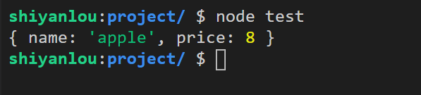

注意：直接采用 exports 导出变量的时候，不能修改 exports 的指向，因此下面的写法是错误的。

exports = {

name: "apple",

price: 8,

};

#### NodeJS 内置模块

* HTTP 模块：处理客户端的网络请求。
* URL 模块：处理客户端请求过来的 URL。
* Query Strings 模块：处理客户端通过 get/post 请求传递过来的参数。
* File System 模块：处理客户端与服务器之间的文件读取操作。
* Path 模块：操作文件的路径，为文件操作服务。
* Global 模块：全局共享的，不需要导入模块即可以使用。

### NodeJS 异步编程

**回调函数**

回调函数就是一个通过函数指针调用的函数。如果你把函数的指针（地址）作为参数传递给另一个函数，当这个指针被用来调用其所指向的函数时，我们就说这是回调函数。回调函数不是由该函数的实现方法直接调用，而是在特定的事件或条件发生时由另外的一方调用的，用于对该事件或条件进行响应。

示例：打开实验环境，点击 File -> New File 新建一个名为 test5.js 的文件，在其中写入以下代码。

function haveBreakfast(food, drink, callback) {

console.log("早餐" + food + ", " + drink);

if (callback && typeof callback === "function") {

callback();

}

}

haveBreakfast("toast", "coffee", function () {

console.log("早餐吃完了，工作了啦!");

});

在终端使用以下命令运行（这里演示的是方式一）：

node test5.js

可以看到，以下结果：

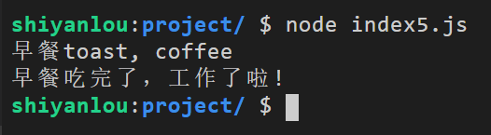

**阻塞**

由于 Node 保持了 JavaScript 在浏览器中单线程的特点，因此只要一讲到 “阻塞” 问题，不得不提的就是“单线程”。单线程在程序执行时，所走的程序路径按照连续顺序排下来，前面的必须处理好，后面的才会执行。阻塞就好比如“老板让办公室的小姐姐写一篇文章，小姐姐说自己是单线程的同步操作，必须等到昨天在网上买的一件衣服到手之后才能写文章，在衣服没到之前就干坐着等待”。因此，在 Node 开发环境当中，我们应当少用同步操作，以减少阻塞问题。

在浏览器环境中，最简单常见的一个同步阻塞案例：

alert("我是一个同步阻塞，当我未关闭的时候，后面的代码都不会被执行！");

**非阻塞**

结合上面阻塞的案例，非阻塞就好比如“饭店服务员给这一桌的顾客点完餐之后将菜单交给厨师就立马去给下一桌顾客点餐，而不是等待这一桌顾客的菜上完并吃完后才去服务下一桌顾客”。在 JavaScript 编程当中，通常在请求后台数据的时候采用异步 I/O 操作，此过程并不需要等待后台数据请求回来之后再往下执行任务，当所有任务完成之后，再通过轮询策略读取后台返回结果，因此这是一个非阻塞的单线程。

在浏览器环境中，最简单常见的一个非阻塞案例：

步骤一：打开实验环境，点击 File -> New File 新建一个名为 index.txt 的文件，在其中写入以下内容。

www.lanqiao.cn

步骤二：点击 File -> New File 新建一个名为 index6.js 的文件，在其中写下以下代码：

var fs = require("fs");

fs.readFile("index.txt", function (err, data) {

if (err) return console.error(err);

console.log(data.toString());

});

console.log("程序执行结束!");

在终端使用以下命令运行：

node index6.js

可以看到，以下结果：

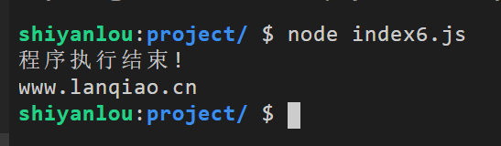

**异步编程**

nodejs 保持了 Javascript 的单线程特点，为了高效使用硬件，nodejs 编程中大量使用了异步编程技术。因此异步编程对 nodejs 尤为重要。异步编程主要解决方案：

* 事件发布/订阅模式。
* Promise/Deferred 模式。
* 流程控制库。

**事件发布/订阅模式**

事件监听器模式是一种广泛用于异步编程的模式，是回调函数的事件化，又称发布/订阅模式。Node 自身提供的 events 模块是发布/订阅模式的一个简单实现，Node 中部分模块都继承自它，这个模块比前端浏览器中的大量 DOM 事件简单，不存在事件冒泡，也不存在 preventDefault()、stopPropagation() 等控制事件传递的方法。它具有 addListener/on()、once()、removeListener()、removeAllListener() 和 emit() 等基本的事件监听模式的方法实现。事件发布/订阅模式的操作极其简单。

示例，打开实验环境，点击 File -> New File 新建一个名为 index1.js 的文件，在其中写入以下代码。

const EventEmitter = require("events");

const myEmitter = new EventEmitter();

/*======== 订阅===========*/

myEmitter.on("event", () => {

console.log("A");

});

/*======== 发布===========*/

myEmitter.emit("event");

在终端使用以下命令运行：

node index1

可以看到，以下结果：

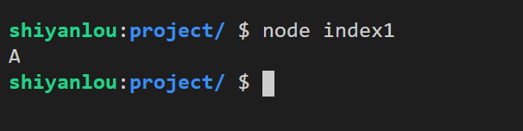

**Promise/Deferred 模式**

对于使用过 jQuery/ajax 技术的前端工程师而言，通过 Promise/Deferred 模式解决异步编程的方案并不陌生。在以往，异步的广泛使用使得回调、嵌套出现，一旦出现深度的嵌套，就会让我们后期的维护变得及其的困难。当我们使用 Promise/Deferred 模式能够在很大程度上解决这个问题。例如，我们可以通过该模式来封装一个自定义的请求后台数据的方法：

示例：

步骤一：在终端输入以下命令，安装 jQuery 依赖。

npm install jquery

步骤二：在终端输入以下命令，安装 jsdom。

npm install jsdom

步骤三：点击 File -> New File 新建一个名为 index.js 文件，引入 jQuery，并输入代码。

//引入jQuery

const jsdom = require("jsdom");

const { JSDOM } = jsdom;

const { document } = new JSDOM(

"<!doctype html><html><body></body></html>"

).window;

global.document = document;

const window = document.defaultView;

const $ = require("jquery")(window);

//输入代码

function request(option) {

/*======== 这调用了jQuery的Deferred方法===========*/

var def = $.Deferred();

if (!option || !option.url) {

throw Error("url is undefined.");

}

var _config = {

type: "get",

dataType: "json",

success: function (res) {

/*======== 通过resolve来改变def对象的状态为“成功”===========*/

def.resolve(res);

},

error: function (a, b, err) {

/*======== 通过reject来改变def对象的状态为“失败”===========*/

def.reject(err);

},

};

$.extend(_config, option, true);

$.ajax(_config);

/*======== 返回def对象的承诺（promise）===========*/

return def.promise();

}

/*======== request调用===========*/

var option = {

url: "./admin/test.php",

data: {

name: "loushengyue",

},

};

request(option).then(

function () {

/*======== 成功时执行的回调函数===========*/

},

function () {

/*======== 失败时执行的回调函数===========*/

}

);

console.log(option);

步骤四：在终端使用以下命令运行：

node index.js

可以看到，以下结果：

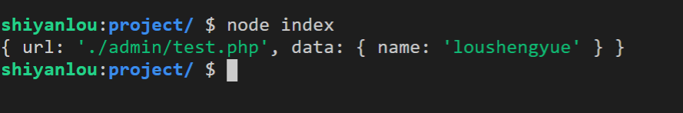

**流程控制库**

由于 Node 融入了 ES6 的特征，因此我们在 Node 编程时也可以采用 ES6 的流程控制模块 async 来解决异步编程问题。例如：

示例：打开实验环境，点击 File -> New File 新建一个名为 index3.js 的文件，在其中写入以下代码。

var option1 = {

url: "./admin/test.php",

data: {

name: "loushengyue",

},

};

var option2 = {

url: "./admin/test.php",

data: {

name: "wangxiaoming",

},

};

function request(a) {

console.log(a);

return a;

}

const myAsyncFn = async function () {

/*======== request是一个异步函数 const是声明一个常量===========*/

const teacher = await request(option1);

const student = await request(option2);

/*======== 输出老师信息===========*/

console.log(teacher);

/*======== 输出学生信息===========*/

console.log(student);

};

/*======== 调用async函数===========*/

myAsyncFn(option1, option2);

在终端使用以下命令运行：

node index3.js

可以看到，以下结果：

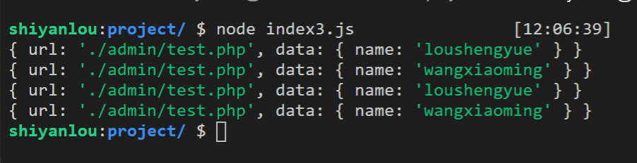

### NodeJS Buffer 缓存区

Buffer 是 Node.js 中的一个用来读取或操作二进制数据流的全局变量，它可以在 TCP 流或文件系统操作等场景中处理二进制数据流。Buffer 类的实例类似于整数数组，但 Buffer 的大小是固定的、且在 V8 堆外分配物理内存。Buffer 的大小在被创建时确定，且无法调整。

Buffer.from(array)：方法返回一个新建的包含所提供的字节数组的副本的 Buffer。

示例，打开实验环境，点击 File -> New File 新建一个名为 index2.js 的文件，在其中写入以下代码。

const buf = Buffer.from("hello");

/*======== <Buffer 68 65 6c 6c 6f>===========*/

console.log(buf);

/*======== hello===========*/

console.log(buf.toString());

在终端使用以下命令运行：

node index2.js

可以看到，以下结果：

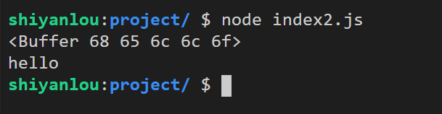

从上述案例我们可以看出，通过 Buffer.from 方法可以得到一个字符串的 Buffer 缓冲，而通过 toString 方法能够将 Buffer 转换成字符串。因此，我们可以通过这两个方法轻松的操作二进制数据流。

Buffer.alloc(size[, fill[, encoding]]) 方法能够为我们分配一个大小为 size 字节新建的 Buffer。如果 fill 为 undefined，则该 Buffer 会用 0 填充。例如：

示例，打开实验环境，点击 File -> New File 新建一个名为 index.js 的文件，在其中写入以下代码。

const buf1 = Buffer.alloc(5);

const buf2 = Buffer.alloc(5, 3);

const buf3 = Buffer.alloc(6, "中文", "utf-8");

/*======== <Buffer 00 00 00 00 00>===========*/

console.log(buf1);

/*======== <Buffer 03 03 03 03 03>===========*/

console.log(buf2);

/*======== <Buffer e4 b8 ad e6 96 87>===========*/

console.log(buf3);

/*======== 中文===========*/

console.log(buf3.toString());

在终端使用以下命令运行：

node index.js

可以看到，以下结果：

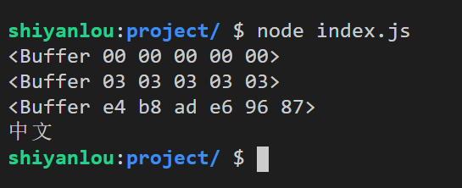

注意： 一个汉字的需要 3 个字节的空间来存储。Buffer.alloc 方法默认的编码方式就是 “utf-8”，因此上面的案例中可以不写。

Buffer.allocUnsafe(size):Buffer.allocUnsafe 方法可以为我们分配一个大小为 size 字节的新建的 Buffer。如果 size 大于 buffer.constants.MAX_LENGTH 或小于 0，则抛出 RangeError 错误。如果 size 为 0，则创建一个长度为 0 的 Buffer。

示例，打开实验环境，点击 File -> New File 新建一个名为 index3.js 的文件，在其中写入以下代码。

const buf1 = Buffer.allocUnsafe(10);

const buf2 = Buffer.allocUnsafe(10);

const buf3 = Buffer.allocUnsafe(10);

/*======== <Buffer 06 00 00 00 00 00 00 00 e8 24>===========*/

console.log(buf1);

/*======== <Buffer 20 da 12 00 00 00 00 00 10 28>===========*/

console.log(buf2);

/*======== <Buffer 50 2b c1 02 00 00 00 00 00 00>===========*/

console.log(buf3);

在终端使用以下命令运行：

node index3.js

可以看到，以下结果：

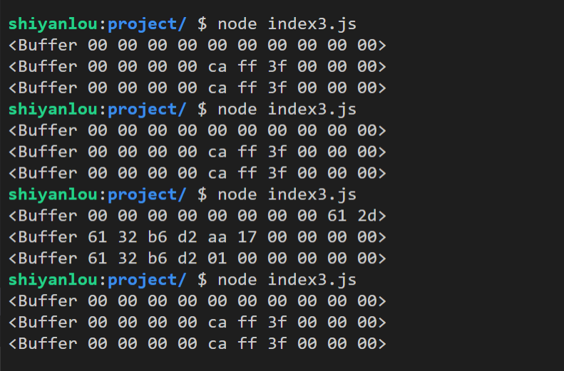

注意：因为 Buffer.allocUnsafe 方法给我们分配的空间是未**重置**的，保留了硬盘当中之前存储过的垃圾信息，因此在使用的时候是**不安全的**，不过它的读取效率要比 Buffer.alloc 高。正因为这个特性，上述案例当中我们采用同样的方式申请了 3 个 buffer ，但最终得到的结果却没有相同的（因为同一块长度为 10 的磁盘不能同时被 3 个不同的对象来使用）。

Buffer 与字符编码：Buffer 实例一般用于表示编码字符的序列，比如 UTF-8、UCS2、Base64 或十六进制编码的数据。通过使用显式的字符编码，就可以在 Buffer 实例与普通的 JavaScript 字符串之间进行相互转换。

示例，打开实验环境，点击 File -> New File 新建一个名为 index5.js 的文件，在其中写入以下代码。

const buf = Buffer.from("蓝桥教育");

/*======== <Buffer e8 93 9d e6 a1 a5 e6 95 99 e8 82 b2>===========*/

console.log(buf);

/*======== 蓝桥教育===========*/

console.log(buf.toString());

/*======== 蓝桥教育===========*/

console.log(buf.toString("utf-8"));

/*======== 6JOd5qGl5pWZ6IKy===========*/

console.log(buf.toString("base64"));

在终端使用以下命令运行：

node index5.js

可以看到，以下结果：

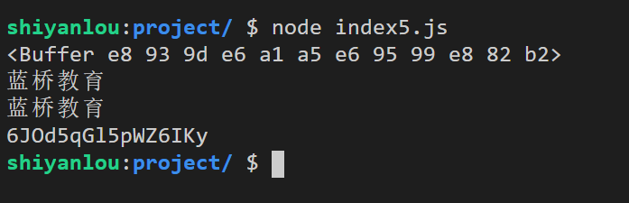

由上面的案例，我们不难看出 toString 方法可以将我们的 Buffer 转换成指定格式（比如：utf-8 和 base64 格式，其中 utf-8 为 toString 方法默认编码格式）的 JavaScript 字符串。

Node.js 目前支持的字符编码包括：

* ascii：仅支持 7 位 ASCII 数据。如果设置去掉高位的话，这种编码是非常快的。
* utf8：多字节编码的 Unicode 字符。许多网页和其他文档格式都使用 UTF-8 。
* utf16le：2 或 4 个字节，小字节序编码的 Unicode 字符。支持代理对（U+10000 至 U+10FFFF）。
* ucs2：'utf16le' 的别名。
* base64：Base64 编码。当从字符串创建 Buffer 时，按照 RFC4648 第 5 章的规定，这种编码也将正确地接受“URL 与文件名安全字母表”。
* latin1：一种把 Buffer 编码成一字节编码的字符串的方式（由 IANA 定义在 RFC1345 第 63 页，用作 Latin-1 补充块与 C0/C1 控制码）。
* binary：'latin1' 的别名。
* hex：将每个字节编码为两个十六进制字符。

## fs 模块 与 http 模块

### fs 模块

#### Fs 的基本用法

fs 模块引入及基本用法:

/*======== 模块引入===========*/

const fs = require("fs");

/*======== 异步的方式===========*/

fs.readFile("./test.js", function (err, data) {

/*======== handle===========*/

});

/*======== 同步的方式===========*/

const data = fs.readFileSync("./test.js");

##### fs.open(path, flags,[mode], callback)

异步的方式打开文件:

fs.open 方法通常用来打开一个文件地址、URL 或者 Buffer。其中 flags 参数可以是：

* r 以读取模式打开文件。如果文件不存在则发生异常。
* r+ 以读写模式打开文件。如果文件不存在则发生异常。
* rs+ 以同步读写模式打开文件。命令操作系统绕过本地文件系统缓存。

示例：

步骤一：打开实验环境，点击 File -> New File 新建一个名为 demo1.js 的文件，在其中输入以下代码：

let a = "apple";

console.log(a);

步骤二：点击 File -> New File 新建一个名为 demo2.js 的文件，在其中输入以下代码：

let fs = require("fs");

fs.open("/home/project/demo1.js", "rs+", function (err, data) {

if (err) {

console.log("文件打开失败！");

return false;

}

console.log("文件打开成功");

});

步骤三：在终端里面输入以下命令：

node demo2.js

我们会看到以下实验效果：

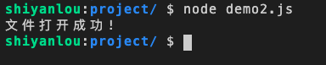

##### fs.readFile(path[, options], callback) ：

异步的方式读取文件，方法可以用来读取一个文件的具体内容，下面是一个采用异步的方式读取文件信息的案例。

示例：

步骤一：打开实验环境，点击 File -> New File 新建一个名为 demo.txt 的文件，在其中输入以下内容。

欢迎来到蓝桥实验楼

步骤二：点击 File -> New File 新建一个名为 demo3.js 的文件，在其中输入以下代码：

let fs = require("fs");

fs.readFile("/home/project/demo.txt", "utf-8", function (err, data) {

if (err) throw err;

/*======== 这里将输出demo.txt的具体内容===========*/

console.log(data);

});

步骤三：在终端里面输入以下命令：

node demo3.js

我们会看到以下实验效果：

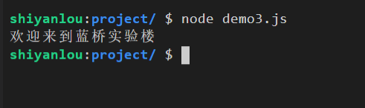

如果您需要使用同步的方式来读取文件，可以使用 fs.readFileSync 方法来实现。由于 fs 模块对每一个文件操作都提供了同步和异步两种操作方式，这里以及下文都将只演示异步的方式（因为，方法的实现就差一个回调函数）。

##### fs.write

异步的方式写入文件。

fs.write(fd , buffer[, offset[, length[, position]]], callback)

通过 fs.write 方法可以将字符串或者 Buffer 写入一个指定的文件（fd）。

示例：

步骤一：打开实验环境，点击 File -> New File 新建一个名为 demo1.txt 的文件。

步骤二：点击 File -> New File 新建一个名为 demo4.js 的文件，在其中输入以下代码：

let fs = require("fs");

fs.open("/home/project/demo1.txt", "rs+", function (err, fd) {

if (err) {

console.log("文件打开失败！");

return false;

}

fs.write(fd, "hello world", function (err, written, str) {

if (err) throw err;

/*======== 11===========*/

console.log(written);

/*======== hello world===========*/

console.log(str);

});

});

步骤三：在终端里面输入以下命令：

node demo4.js

我们会看到以下实验效果：

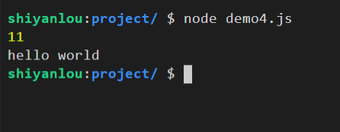

##### fs.close(fd, callback)：

异步的方式关闭文件与 fs.open 方法相反，fs.close 方法可以用来关闭一个已经打开的文件。

示例：

步骤一：打开实验环境，点击 File -> New File 新建一个名为 demo2.txt 的文件。

步骤二：点击 File -> New File 新建一个名为 demo5.js 的文件，在其中输入以下代码：

let fs = require("fs");

fs.open("/home/project/demo2.txt", "rs+", function (err, fd) {

if (err) {

console.log("文件打开失败！");

return false;

}

fs.close(fd, (err) => {

/*======== 关闭文件的回调函数体===========*/

if (err) throw err;

console.log("关闭文件成功");

});

});

步骤三：在终端里面输入以下命令：

node demo5.js

我们会看到以下实验效果：

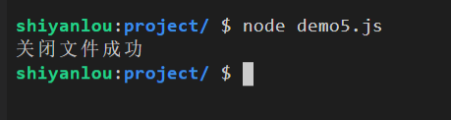

##### fs.unlink(path, callback)：

异步的方式删除文件 fs.unlink 方法可以删除一个文件（不能删除目录）。

示例：

步骤一：打开实验环境，点击 File -> New File 新建一个名为 demo3.txt 的文件。

步骤二：点击 File -> New File 新建一个名为 demo6.js 的文件，在其中输入以下代码：

let fs = require("fs");

fs.unlink("/home/project/demo3.txt", (err) => {

if (err) throw err;

console.log("删除成功！");

});

步骤三：在终端里面输入以下命令：

node demo6.js

我们会看到以下实验效果：

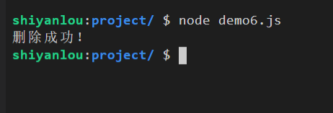

##### fs.readdir(path[, options], callback)

读取一个目录当我们需要知道某个目录下都有那些文件或者文件夹的时候，我们可以使用 fs.readdir 方法来实现。

示例：点击 File -> New File 新建一个名为 demo7.js 的文件，在其中输入以下代码：

let fs = require("fs");

fs.readdir("/home/project", (err, files) => {

if (err) throw err;

/*======== 这里将输出当前路径下的所有文件、文件夹名称并通过“；”分隔===========*/

console.log(files.join(";"));

});

在终端里面输入以下命令：

node demo7.js

我们会看到以下效果（注：因在同一个目录下建立的文件或者文件夹不同，我们看到的实验效果不一样，这是老师在 /home/project 目录下所建立的文件和文件夹，具体效果根据自己所建立的文件或者文件夹而来，如果没有文件或者文件夹，请先建立一些文件或者文件夹，以方便观看实验效果。）：

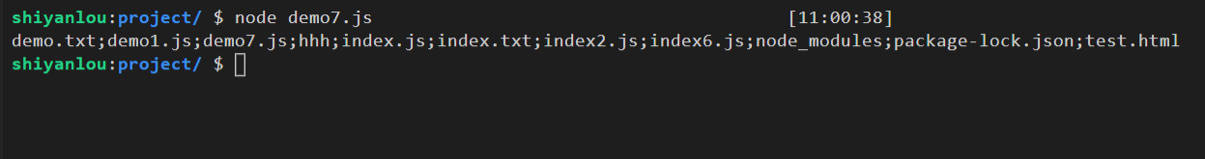

注意：fs 模块的每一个方法都提供了异步与同步的两种操作方式。其中，异步的方式性能高，是一种推荐的操作方式。如果您需要采用同步的方式，只要在异步方法名后面加上 Sync 即可，同时去掉末尾的 callback 参数。

#### Fs 流

Stream 是一个抽象接口，Node 中有很多对象实现了这个接口。例如，对 http 服务器发起请求的 request 对象就是一个 Stream，还有 stdout（标准输出）。

流是一个抽象接口，有四种流类型：

* readable：可读。
* writable：可写操作。
* duplex：可读可写操作。
* transform：操作被写入数据，然后读出结果。

所有的 stream 对象都是 EventEmitter 的实例，常用事件有：

* data：当有数据可读触发。
* end：没有数据可读触发。
* error：发生错误时触发。
* finish：完成触发。

fs.createReadStream(path[, options]) ：创建一个可读流 fs.createReadStream 方法通常用来创建一个可读流。

示例：

步骤一：打开实验环境，点击 File -> New File 新建一个名为 demo4.txt 的文件。在其中写入以下内容。

Hello World

步骤二：点击 File -> New File 新建一个名为 demo8.js 的文件，在其中输入以下代码：

let fs = require("fs");

var data = "";

/*======== 创建可读流===========*/

var readerStream = fs.createReadStream("/home/project/demo4.txt");

/*======== 设置编码为 utf8===========*/

readerStream.setEncoding("UTF8");

/*======== 处理流事件 --> data, end, and error===========*/

readerStream.on("data", function (chunk) {

data += chunk;

});

readerStream.on("end", function () {

console.log(data);

});

readerStream.on("error", function (err) {

console.log(err.stack);

});

console.log("程序执行完毕");

步骤三：在终端里面输入以下命令：

node demo8.js

我们会看到以下实验效果：

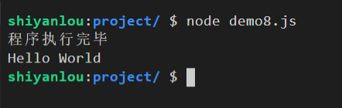

fs.createWriteStream(path[, options]) ：创建一个可写流 fs.createWriteStream 方法可以创建一个可写入流对象，通过这个对象可以将自己想要写入的信息写到指定文件。

示例：

步骤一：打开实验环境，点击 File -> New File 新建一个名为 demo5.txt 的文件。

步骤二：点击 File -> New File 新建一个名为 demo9.js 的文件，在其中输入以下代码：

var fs = require("fs");

var data = "这是我要写入到demo5.txt文件中的数据";

/*======== 创建一个可以写入的流，写入到文件 demo5.txt 中===========*/

var writerStream = fs.createWriteStream("/home/project/demo5.txt");

/*======== 使用 utf8 编码写入数据===========*/

writerStream.write(data, "UTF8");

/*======== 标记文件末尾===========*/

writerStream.end();

/*======== 处理流事件 --> data, end, and error===========*/

writerStream.on("finish", function () {

console.log("写入完成。");

});

writerStream.on("error", function (err) {

console.log(err.stack);

});

console.log("程序执行完毕");

// 写入成功后读取测试

fs.readFile("/home/project/demo5.txt", "utf-8", function (err, data) {

if (err) {

throw err;

}

console.log(data);

});

步骤三：在终端里面输入以下命令：

node demo9.js

我们会看到以下实验效果：

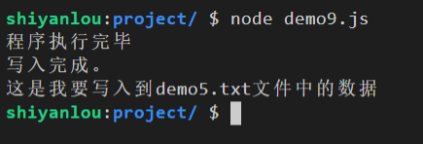

readerStream.pipe(writerStream) ：将可读流信息导入可写流（即管道流）readerStream.pipe 方法可以将我们创建的可读流文件信息一一导入到可写流当中。

示例：

步骤一：打开实验环境，点击 File -> New File 新建一个名为 input.txt 的文件。在其中写入以下内容 。

Hello World

步骤二：点击 File -> New File 新建一个名为 output.txt 的文件。

步骤三：点击 File -> New File 新建一个名为 demo10.js 的文件，在其中输入以下代码：

var fs = require("fs");

/*======== 创建一个可读流===========*/

var readerStream = fs.createReadStream("/home/project/input.txt");

/*======== 创建一个可写流===========*/

var writerStream = fs.createWriteStream("/home/project/output.txt");

/*======== 管道读写操作===========*/

/*======== 读取 input.txt 文件内容，并将内容写入到 output.txt 文件中===========*/

readerStream.pipe(writerStream);

console.log("程序执行完毕");

// 写操作成功后读取测试

fs.readFile("/home/project/output.txt", "utf-8", function (err, data) {

if (err) {

throw err;

}

console.log(data);

});

步骤四：在终端里面输入以下命令：

node demo10.js

我们会看到以下实验效果：

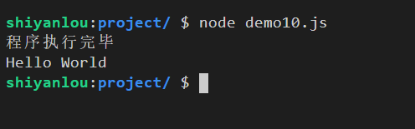

#### 链式流

链式是通过连接输出流到另外一个流并创建多个流操作链的机制。链式流一般用于管道操作。例如我们可以用管道和链式来压缩和解压文件：

步骤一：点击 File -> New File 新建一个名为 demo6.txt 的文件。

步骤二：点击 File -> New File 新建一个名为 demo11.js 的文件，在其中输入以下代码：

/*======== 压缩===========*/

var fs = require("fs");

/*======== 引进压缩模块===========*/

var zlib = require("zlib");

/*======== 压缩 input.txt 文件为 input.txt.gz===========*/

fs.createReadStream("demo6.txt")

.pipe(zlib.createGzip())

.pipe(fs.createWriteStream("demo6.txt.gz"));

console.log("文件压缩完成。");

//读取目录,查看文件是否压缩成功

fs.readdir("/home/project", function (err, files) {

if (err) {

throw err;

}

// files是一个数组

// 每个元素是此目录下的文件或文件夹的名称

console.log(files);

});

步骤三：在终端里面输入以下命令：

node demo11.js

我们会看到以下实验效果：

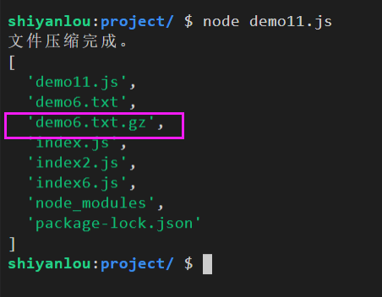

步骤四：点击 File -> New File 新建一个名为 demo12.js 的文件，在其中输入以下代码：

/*======== 解压===========*/

var fs = require("fs");

var zlib = require("zlib");

/*======== 解压 input.txt.gz 文件为 input.txt===========*/

fs.createReadStream("/home/project/demo6.txt.gz")

.pipe(zlib.createGunzip())

.pipe(fs.createWriteStream("demo7.txt"));

console.log("文件解压完成。");

//读取目录,查看文件是否压缩成功

fs.readdir("/home/project", function (err, files) {

if (err) {

throw err;

}

// files是一个数组

// 每个元素是此目录下的文件或文件夹的名称

console.log(files);

});

步骤五：在终端里面输入以下命令：

node demo12.js

我们会看到以下效果：

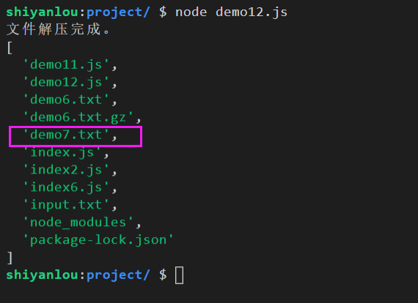

### http 模块

超文本传输协议（HTTP，HyperText Transfer Protocol)是互联网上应用最为广泛的一种网络协议。所有的 WWW 文件都必须遵守这个标准。设计 HTTP 最初的目的是为了提供一种发布和接收 HTML 页面的方法。1960 年美国人 Ted Nelson 构思了一种通过计算机处理文本信息的方法，并称之为超文本（hypertext）,这成为了 HTTP 超文本传输协议标准架构的发展根基。Ted Nelson 组织协调万维网协会（World Wide Web Consortium）和互联网工程工作小组（Internet Engineering Task Force ）共同合作研究，最终发布了一系列的 RFC ，其中著名的 RFC 2616 定义了 HTTP 1.1。

HTTPS（全称：Hyper Text Transfer Protocol over Secure Socket Layer），是以安全为目标的 HTTP 通道，简单讲是 HTTP 的安全版。即 HTTP 下加入 SSL 层，HTTPS 的安全基础是 SSL ，因此加密的详细内容就需要 SSL 。 它是一个 URI scheme（抽象标识符体系），句法类同 http:体系。用于安全的 HTTP 数据传输。https:URL 表明它使用了 HTTP ，但 HTTPS 存在不同于 HTTP 的默认端口及一个加密/身份验证层（在 HTTP 与 TCP 之间）。这个系统的最初研发由网景公司(Netscape)进行，并内置于其浏览器 Netscape Navigator 中，提供了身份验证与加密通讯方法。现在它被广泛用于万维网上安全敏感的通讯，例如交易支付方面。

#### HTTP 模块介绍

我们知道传统的 HTTP 服务器会由 Aphche、Nginx、IIS 之类的软件来担任，但是 nodejs 并不需要，nodejs 提供了 http 模块，自身就可以用来构建服务器，而且 http 模块是由 C++ 实现的，性能可靠。

http 模块中封装了高效的 http 服务器和 http 客户端。http.server 是一个基于事件的 HTTP 服务器，内部是由 C++ 实现的，接口由 JavaScript 封装。http.request 是一个 HTTP 客户端工具，用于用户向服务器发送数据。

#### HTTP 服务端

http.server 是一个基于事件的 HTTP 服务器，所有的请求都被封装到独立的事件当中，我们只需要对他的事件编写相应的行数就可以实现 HTTP 服务器的所有功能，它继承自 EventEmitter，提供了以下的事件：

* request：当客户端请求到来的时候，该事件被触发，提供两个参数 request 和 response ，分别是 http.ServerRequest 和 http.ServerResponse 表示请求和响应的信息。
* connection：当 TCP 建立连接的时候，该事件被触发，提供了一个参数 socket，为 net.socket 的实例（底层协议对象）。
* close：当服务器关闭的时候会被触发。
* 除此之外还有 checkContinue、upgrade、clientError 等事件，我们最常用的还是 request 事件，http 也给这个事件提供了一个捷径：http.createServer([requestListener]) 。

示例：

步骤一：点击 File -> New File 新建一个名为 demo13.js 的文件。在其中输入以下代码：

var http = require("http");

http

.createServer(function (req, res) {

res.writeHead(200, {

"content-type": "text/plain",

});

res.write("hello nodejs");

res.end();

})

.listen(8080);

步骤二：在终端里面输入以下命令：

node demo13.js

步骤三：点击实验环境右边的 **Web 服务**，如下图：

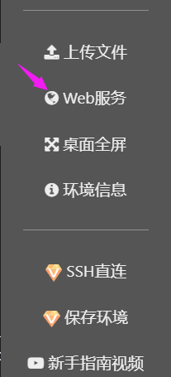

点击 **Web 服务** 以后，我们会看到如下图的实验效果：

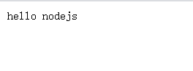

我们看到屏幕上的 hello nodejs 了，这表明这个最简单的 nodejs 服务器已经搭建成功了。以上代码是通过直接创建一个 http.Server 对象，然后为其添加 request 事件监听，其实也就说 createServer 方法其实本质上也是为 http.Server 对象添加了一个 request 事件监听。

http.ServerRequset 请求信息：我们都知道 HTTP 请求分为两部分，分别是请求头和请求数据，如果请求的内容少的话就直接在请求头协议完成之后立即读取，请求数据如果相对较长一点，就需要一定的时间传输。因此提供了三个事件用于控制请求数据传输：

* data：当请求体数据到来时，该事件被触发，该事件一共一个参数 chunk，表示接受到的数据。
* end：当请求体数据传输完成时，该事件被触发，此后将不会再有数据到来。
* close：用户当前请求结束时，该事件被触发，不同于 end，如果用户强制终止了传输，也会触发 close。

ServerRequest 的属性，如下图：

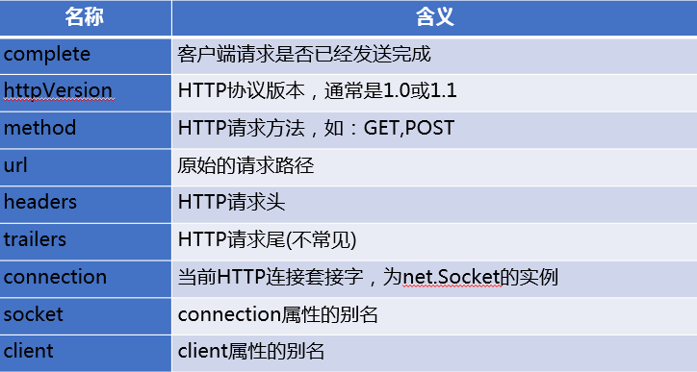

http.ServerResponse 返回客户端信息：http.ServerResponse 决定了用户最终能到的结果，它是由 http.Server 的 request 事件发送的，作为第二个参数传递。主要有三个函数：

* response.writeHead(statusCode,[headers])：向请求的客户端发送响应头。
  + statusCode 是 HTTP 的状态码，如 200 为成功，404 未找到等；
  + headers 是一个类似关联数组的对象，表示响应头的每个属性；
* response.write(data,[encoding])：向请求客户端发送相应内容：data 是 buffer 或字符串，encoding 为编码 。
* response.end([data],[encoding])： 结束响应，告知用户所有发送已经完成，当所有要返回的内容发送完毕，该函数必须被调用一次，如果不调用，客户端永远处于等待状态。

#### HTTP 客户端

http 模块提供了两个函数 http.request 和 http.get ，功能是作为客户端向服务器端发送请求。

http.request:http.request(options,callback) 用于发起 http 请求，接收两个参数：

* options 是一个类似关联数组的对象，里面包含一些请求的参数。
* callback 表示请求后的回调。

options 常用的参数，如下图：

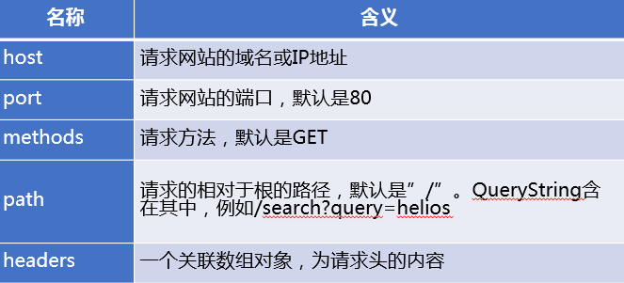

示例：点击 File -> New File 新建一个名为 demo14.js 的文件。在其中输入以下代码：

var http = require("http");

var options = {

hostname: "www.baidu.com",

methods: "GET",

path: "/",

};

var req = http.request(options, function (res) {

console.log("STAUS: " + res.statusCode);

console.log("HRADERS: " + JSON.stringify(res.headers));

res.setEncoding("utf-8");

res.on("data", function (chunk) {

console.log(chunk);

});

});

req.end();

在终端里面输入以下命令：

node demo14.js

我们会看到如下图所示实验效果：



需要记住的是，如果我们使用 http.request 方法时没有调用 end 方法，服务器将不会收到信息。

http.get:http 模块还提供了 http.get(options,callback)，用来更简单的处理 GET 方式的请求，它是 http.request 的简化版本，唯一的区别在于 http.get 自动将请求方法设为 GET 请求，同时不需要手动调用 req.end(); 这个就好像 jQuery 中的 .ajax 和.*ajax*和.GET 的区别。

示例:点击 File -> New File 新建一个名为 demo15.js 的文件。在其中输入以下代码：

var http = require("http");

var options = {

hostname: "www.baidu.com",

};

var req = http.get(options, function (res) {

console.log("STAUS: " + res.statusCode);

console.log("HRADERS: " + JSON.stringify(res.headers));

res.setEncoding("utf-8");

res.on("data", function (chunk) {

console.log(chunk);

});

});

在终端里面输入以下命令：

node demo15.js

我们会看到如下图所示实验效果：



http.ServerRequset 和 http.request 区别在于 http.ServerRequest 表示客户端请求的信息，是服务端 request 事件的一个参数。http.request() 是客户端用于发起 http 请求的一个函数。

#### 其他模块

##### path 模块

path 模块是一个专门处理路径问题的模块。通过它，我们可以轻松地获得一个文件、文件夹的绝对路径、相对路径、文件名称、文件扩展名等信息。

normalize：无论是相同系统环境还是不同系统环境，我们编写的路径格式通常是有区别的，通过 path.normalize 方法，我们可以将其转换成该系统环境中大家都认可的一种统一格式。

示例：点击 File -> New File 新建一个名为 demo16.js 的文件。在其中输入以下代码：

var path = require("path");

var myPath = path.normalize("/foo/bar//baz/asdf/quux/..");

console.log(myPath);

在终端里面输入以下命令：

node demo16.js

我们会看到如下图所示的实验效果：

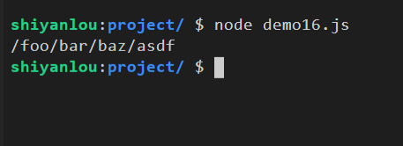

join：path.join 方法可以将两个或者多个路径拼接成一个绝对路径，并能够识别当中的绝对路径及相对路径。

* 传入的参数是字符串的路径片段，可以是一个，也可以是多个。
* 返回的是一个拼接好的路径，但是根据平台的不同，他会对路径进行不同的规范化，举个例子，Unix 系统是 /，Windows 系统是 \，那么你在两个系统下看到的返回结果就不一样。
* 如果返回的路径字符串长度为零，那么他会返回一个 .，代表当前的文件夹。
* 如果传入的参数中有不是字符串的，那就直接会报错。

示例：点击 File -> New File 新建一个名为 demo17.js 的文件。在其中输入以下代码：

var path = require("path");

var path1 = "path1",

path2 = "path2/pp",

path3 = "/path3";

var myPath = path.join(path1, path2, path3);

console.log(myPath);

在终端里面输入以下命令：

node demo17.js

我们会看到如下图所示的实验效果：

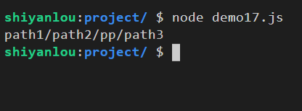

resolve：path.resolve 方法会把一个路径或路径片段的序列解析为一个绝对路径。

示例：点击 File -> New File 新建一个名为 demo18.js 的文件。在其中输入以下代码：

var path = require("path");

var myPath = path.resolve("path1", "path2", "a/b\\c/");

console.log(myPath);

在终端里面输入以下命令：

node demo18.js

我们会看到如下图所示的实验效果：

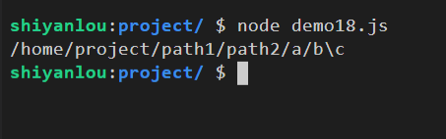

parse：path.parse 方法返回一个对象，对象的属性表示 path 的元素。如下图：

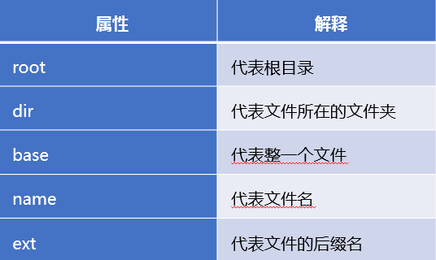

示例：点击 File -> New File 新建一个名为 demo19.js 的文件。在其中输入以下代码：

var path = require("path");

var obj = path.parse(

"/Users/laihuamin/Documents/richEditor/editor/src/task.js"

);

console.log(obj);

在终端里面输入以下命令：

node demo19.js

我们会看到如下图所示的实验效果：

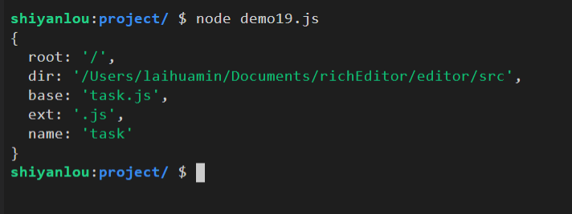

##### url 模块

URL 模块用于解析和处理 URL 字符串，提供了三个方法：

* parse：通过此方法，我们可以轻松获取 URL 中详细的某一部分数据（例如原始 url）。
* format：与 parse 方法相反，通过此方法我们可将 url 对象轻松转换成 url 字符串。
* resolve：通过此方法，我们可以轻松获得当前目录的绝对路径。

其语法为：

parse(urlStr[, parseQueryString][, slashesdenotehost])

* urlStr：需要处理的 url 字符串。
* parseQueryString：是否将查询参数也解析成对象。为 true 时将使用查询模块分析查询字符串，默认为 false。
* slashesDenoteHost：解析主机处理，双斜线表示主机。默认为 false ，//foo/bar 形式的字符串将被解释成 { pathname: ‘//foo/bar' }；如果设置成 true ，//foo/bar 形式的字符串将被解释成 { host: foo', pathname: /bar' }。

示例：点击 File -> New File 新建一个名为 demo20.js 的文件。在其中输入以下代码：

var url = require("url");

var myurl = "http://www.nodejs.org/some/url/?with=query&param=that#about";

var parsedUrl = url.parse(myurl);

parsedUrl = {

protocol: "http:",

slashes: true,

auth: null,

host: "www.nodejs.org",

port: null,

hostname: "www.nodejs.org",

hash: "#about",

search: "?with=query&param=that",

query: "with=query&param=that",

pathname: "/some/url/",

path: "/some/url/?with=query&param=that",

href: "http://www.nodejs.org/some/url/?with=query&param=that#about",

};

在终端里面输入以下命令：

node demo20.js

我们会看到如下图所示的实验效果：

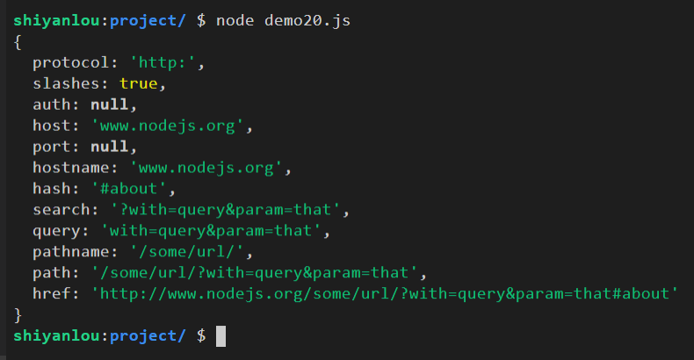

format：format 方法就是 parse 的相反过程，把对象转换成 url 字符串。

示例：点击 File -> New File 新建一个名为 demo21.js 的文件。在其中输入以下代码：

var url = require("url");

var testObj1 = {

protocol: "http:",

slashes: true,

auth: null,

host: "www.nodejs.org",

port: null,

hostname: "www.nodejs.org",

hash: "#about",

search: "?with=query&param=that",

query: "with=query&param=that",

pathname: "/some/url/",

path: "/some/url/?with=query&param=that",

href: "http://www.nodejs.org/some/url/?with=query&param=that#about",

};

var rsUrl = url.format(testObj1);

在终端里面输入以下命令：

node demo21.js

我们会看到如下图所示的实验效果：

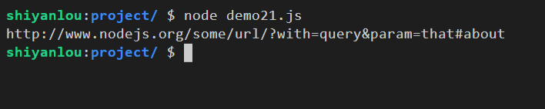

resolve：resolve 方法返回从根目录指定到当前目录的绝对路径 url 。返回结果去除参数和锚点，返回结果为标准 url 路径格式。

示例：点击 File -> New File 新建一个名为 demo22.js 的文件。在其中输入以下代码：

var url = require("url");

var url1 = url.resolve("/one/two/three", "four");

/*======== '/one/two/four'===========*/

console.log(url1);

var url2 = url.resolve("http://example.com/", "/one");

/*======== 'http://example.com/one'===========*/

console.log(url2);

var url3 = url.resolve("http://example.com/one", "/two");

/*======== 'http://example.com/two'===========*/

console.log(url3);

在终端里面输入以下命令：

node demo22.js

我们会看到如下图所示的实验效果：

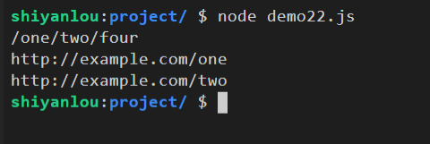

#### NPM

##### NPM 包管理器介绍

NPM（node package manager），通常称为 node 包管理器。顾名思义，它的主要功能就是管理 node 包，包括：安装、卸载、更新、查看、搜索、发布等。

NPM 的背后，是基于 couchdb 的一个数据库，详细记录了每个包的信息，包括作者、版本、依赖、授权信息等。它的一个很重要的作用就是：将开发者从繁琐的包管理工作（版本、依赖等）中解放出来，更加专注于功能的开发。

NPM 为我们打开了连接整个 JavaScript 天才世界的一扇大门。它是世界上最大的软件注册表，每星期大约有 30 亿次的下载量，包含超过 600000 个 包（package） （即，代码模块）。来自各大洲的开源软件开发者使用 npm 互相分享和借鉴。

NPM 是随同 NodeJS 一起安装的包管理工具，能解决 NodeJS 代码部署上的很多问题，常见的使用场景有以下几种：

* 允许用户从 NPM 服务器下载别人编写的第三方包到本地使用。
* 允许用户从 NPM 服务器下载并安装别人编写的命令行程序到本地使用。
* 允许用户将自己编写的包或命令行程序上传到 NPM 服务器供别人使用。

NPM 由三个独立的部分组成：

* 网站 -- 是开发者查找包（package）、设置参数以及管理 npm 使用体验的主要途径。
* 注册表（registry）-- 是一个巨大的数据库，保存了每个包（package）的信息。
* 命令行工具 (CLI) -- CLI 通过命令行或终端运行。开发者通过 CLI 与 npm 打交道

npm 已经集成到 nodejs 上了，安装 nodejs 之后自动带有 npm 功能，因此，不再需要安装 npm 。我们可以通过输入 "npm -v" 来测试是否成功安装，出现版本提示表示安装成功。

##### NPM 包安装模式

NPM 的包安装分为本地安装（local）、全局安装（global）两种。

两者区别：

* 本地安装：package 会被下载到当前所在目录，也只能在当前目录下使用。
* 全局安装：package 会被下载到到特定的系统目录下，安装的 package 能够在所有目录下使用。

本地安装：

npm install <Module Name>

全局安装：

npm install <Module Name> -g

/*======== 通过 npm 本地安装 grunt 命令行工具===========*/

npm install grunt-cli

运行以上命令，就会在当前目录下安装 grunt-cli。安装结束后，当前目录下会多出一个 node_modules 目录，grunt-cli 就安装在里面。

上面已经安装了 grunt-cli，然后我们跑到其他目录下面运行如下命令：grunt 控制台提示 grunt 命令不存在，为什么呢？因为上面只是进行了本地安装，grunt 命令只能在对应安装目录下使用。

如果需要在所有目录下使用，采用全局安装。运行以上代码后，在所有目录下都可以使用 grunt 命令了。

npm install grunt-cli -g

##### NPM 包管理

npm 的包管理命令是使用频率最高的，所以也是我们需要牢牢记住并熟练使用的。主要包括：安装、卸载、更新、查看、搜索、发布等。

安装最新版本模块：

npm install <Module Name>

安装某个版本的模块：

/*======== version为版本号===========*/

npm install <Module Name>@"version"

卸载模块：

npm uninstall <Module Name>

卸载某个版本的模块：

/*======== version为版本号===========*/

npm uninstall <Module Name>@"version"

查看当前目录安装了哪些模块：

npm ls

查看特定某个模块的安装目录、版本：

npm ls <Module Name>

查看特定某个模块的详细信息：

npm info <Module Name>

更新模块：

npm update <Module Name>

搜索模块：

npm search <Module Name>

## Node.js 路由

### 路由

通过之前的学习，我们知道 Node 是一个基于 Chrome V8 引擎的 JavaScript 代码运行环境。

路由是指客户端请求地址与服务器程序代码的对应关系，要针对不同的 URL 有不同的处理方式，简单来说，就是请求什么响应什么。例如，我们访问 http://localhost:3000/index 这个地址时访问的是首页，访问 http://localhost:3000/login 这个地址时访问的是登录页界面。

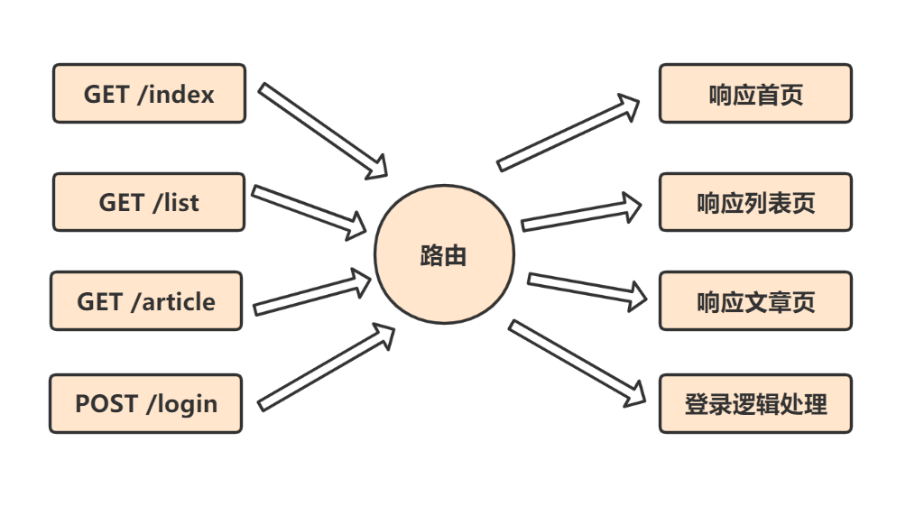

路由过程会在路由模块中**结束**，并且路由模块并不是真正针对请求**采取行动**的模块，否则当我们的应用程序变得更为复杂的时候就将无法得到很好的扩展。

示例：

步骤一：点击 File -> New File 新建一个名为 app.js 的文件。在其中输入以下代码：

// 1.引入系统模块 http

const http = require("http");

const url = require("url");

// 2.创建网站服务器

const app = http.createServer();

// 3.为网站服务器对象添加请求事件

// 4.实现路由功能（请求方式、请求地址）

app.on("request", (req, res) => {

// 获取请求方式

const method = req.method.toLowerCase();

// 获取请求地址

const pathname = url.parse(req.url).pathname;

res.writeHead(200, {

"content-type": "text/html;charset=utf8",

});

if (method == "get") {

if (pathname == "/" || pathname == "/index") {

res.end("欢迎来到首页");

} else if (pathname == "/list") {

res.end("欢迎来到列表页");

} else {

res.end("您访问的页面不存在");

}

} else if (method == "post") {

}

});

app.listen(8080);

console.log("服务器启动成功");

步骤二：在终端里面输入以下命令：

node app.js

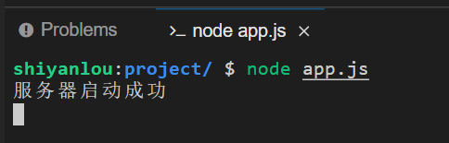

步骤三：点击实验环境右边的 **Web 服务**，如下图：

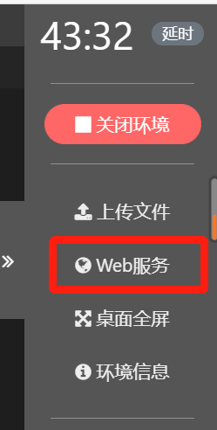

点击 **Web 服务** 以后，我们会看到如下图的实验效果：



## Node.js 全局对象

本章节讲了 JavaScript 中一个特殊的对象，全局对象（Global Object），主要讲解了 console、setTimeout()、clearTimeout() 等知识点。

### 知识点

* 全局对象
* console
* setTimeout()
* clearTimeout()
* setInterval()
* process

### 全局对象

JavaScript 中有一个特殊的对象，称为全局对象（Global Object），它及其所有属性都可以在程序的任何地方访问，即全局变量。

在浏览器 JavaScript 中，通常 window 是全局对象， 而 Node.js 中的全局对象是 global。在 Node.js 我们可以直接访问到 global 的属性，而不需要在应用中包含它。

#### 全局对象与全局变量

global 最根本的作用是作为全局变量的宿主。按照 ECMAScript 的定义，满足以下条件的变量是全局变量：

* 在最外层定义的变量；
* 全局对象的属性；
* 隐式定义的变量（未定义直接赋值的变量）。

当你定义一个全局变量时，这个变量同时也会成为全局对象的属性，反之亦然。需要注意的是，在 Node.js 中你不可能在最外层定义变量，因为所有用户代码都是属于当前模块的，而模块本身不是最外层上下文。

注意：最好不要使用 var 定义变量以避免引入全局变量，因为全局变量会污染命名空间，提高代码的耦合风险。

Node 中全局对象下有以下方法，可以在任何地方使用，global 可以忽略。

| **方法** | **描述** |
| --- | --- |
| console.log() | 在控制台中输出 |
| setTimeout() | 设置超时定时器 |
| clearTimeout() | 清除超时定时器 |
| setInterval() | 设置间歇定时器 |
| clearInterval() | 清除间歇定时器 |

### Console

console 用于提供控制台标准输出，它是由 Internet Explorer 的 JScript 引擎提供的调试工具，后来逐渐成为浏览器的实施标准。

Node.js 沿用了这个标准，提供与习惯行为一致的 console 对象，用于向标准输出流（stdout）或标准错误流（stderr）输出字符。

console.log()：向标准输出流打印字符并以换行符结束。

console.log 接收若干个参数，如果只有一个参数，则输出这个参数的字符串形式。如果有多个参数，则 以类似于 C 语言 printf() 命令的格式输出。

第一个参数是一个字符串，如果没有参数，只打印一个换行。新建 index.js 文件，代码如下：

console.log("Hello world");

console.log("byvoid%diovyb");

console.log("byvoid%diovyb", 1991);

在终端使用 node 命令运行：

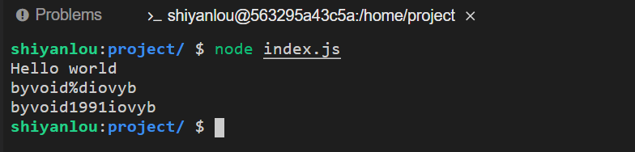

console.error()：与 console.log() 用法相同，只是向标准错误流输出。

console.trace()：向标准错误流输出当前的调用栈。

console.trace();

在终端使用 node 命令运行：

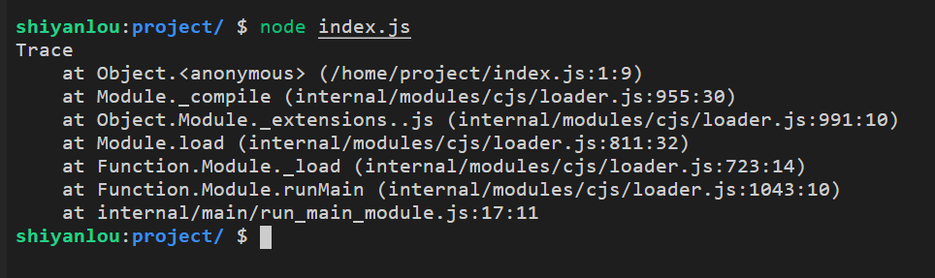

**实例**

步骤一：点击 File -> New File 新建一个名为 global.js 的文件。在其中输入以下代码：

console.log("我是 global 对象下面的console.log 方法输出的内容");

console.time("获取数据");

console.log("Hello world");

console.log("byvoid%diovyb");

console.log("byvoid%diovyb", 1991);

console.timeEnd("获取数据");

步骤二：在终端使用 node 命令运行：

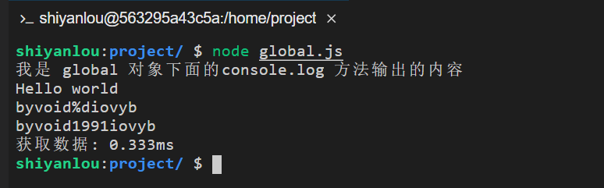

### setTimeout(cb, ms)

setTimeout(cb, ms) 全局函数在指定的毫秒（ms）数后执行指定函数（cb）。setTimeout() 只执行一次指定函数。返回一个代表定时器的句柄值。

**实例**

步骤一：点击 File -> New File 新建一个名为 demo.js 的文件。在其中输入以下代码：

console.log("两秒后输出 Hello, World!");

function printHello() {

console.log("Hello, World!");

}

// 两秒后执行以上函数

setTimeout(printHello, 2000);

步骤二：在终端使用 node 命令运行：



### clearTimeout(t)

clearTimeout(t) 全局函数用于停止一个之前通过 setTimeout() 创建的定时器。参数 t 是通过 setTimeout() 函数创建的定时器。

**实例**

步骤一：点击 File -> New File 新建一个名为 demo1.js 的文件。在其中输入以下代码：

function printHello() {

console.log("Hello, World!");

}

// 两秒后执行以上函数

const t = setTimeout(printHello, 2000);

// 清除定时器

clearTimeout(t);

步骤二：在终端使用 node 命令运行：



### setInterval(cb, ms)

setInterval(cb, ms) 全局函数在指定的毫秒（ms）数后执行指定函数（cb）。返回一个代表定时器的句柄值。可以使用 clearInterval(t) 函数来清除定时器。

setInterval() 方法会不停地调用函数，直到 clearInterval() 被调用或窗口被关闭。

**实例**

步骤一：点击 File -> New File 新建一个名为 demo2.js 的文件。在其中输入以下代码：

console.log("两秒后开始输出->蓝桥学院");

function printHello() {

console.log("蓝桥学院");

}

// 两秒后执行以上函数

setInterval(printHello, 2000);

步骤二：在终端使用 node 命令运行：



以上程序每隔两秒就会输出一次“蓝桥学院”，且会永久执行下去，直到你按下 ctrl + c 按钮。

### Process

process 是一个全局变量，即 global 对象的属性。它用于描述当前 Node.js 进程状态的对象，提供了一个与操作系统的简单接口。通常在你写本地命令行程序的时候，少不了要和它打交道。下面将会介绍 process 对象的一些最常用的成员方法。

| **事件** | **描述** |
| --- | --- |
| **exit** | 当进程准备退出时触发。 |
| **beforeExit** | 当 node 清空事件循环，并且没有其他安排时触发这个事件。通常来说，当没有进程安排时 node 退出，但是 'beforeExit' 的监听器可以异步调用，这样 node 就会继续执行。 |
| **uncaughtException** | 当一个异常冒泡回到事件循环，触发这个事件。如果给异常添加了监视器，默认的操作（打印堆栈跟踪信息并退出）就不会发生。 |
| **Signal 事件** | 当进程接收到信号时就触发。信号列表详见标准的 POSIX 信号名，如 SIGINT、SIGUSR1 等。 |

process.argv 是命令行参数数组，第一个元素是 node，第二个元素是脚本文件名，从第三个元素开始每个元素是一个运行参数。

**实例**

步骤一：点击 File -> New File 新建一个名为 demo3.js 的文件。在其中输入以下代码：

process.on("exit", function (code) {

// 以下代码永远不会执行

setTimeout(function () {

console.log("该代码不会执行");

}, 0);

console.log("退出码为:", code);

});

console.log("程序执行结束");

步骤二：在终端使用 node 命令运行：

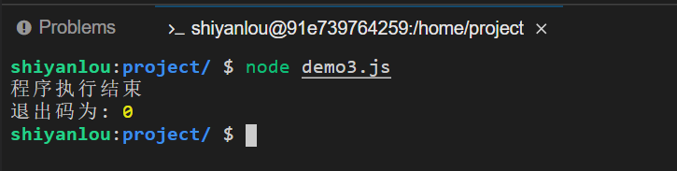

## Node.js 常用工具

本节介绍 Node.js 常用工具 util。util 作为 Node.js 的一个核心模块，能够提供常用函数的集合，弥补核心 JavaScript 的功能过于精简。

### 知识点

* util.inherits
* util.inspect
* util.isArray(object)
* util.isRegExp(object)
* util.isDate(object)
* util.isError(object)

### util.inherits

util.inherits(constructor, superConstructor) 是一个实现对象间**原型继承**的函数。与常见的基于类的不同，JavaScript 的面向对象特性是基于原型的。JavaScript 没有提供对象继承的语言级别特性，而是通过原型复制来实现的。

在这里我们只介绍 util.inherits 的用法，示例如下：

步骤一：打开实验环境，点击 File -> New File 新建一个名为 demo.js 的文件，在其中输入以下代码：

<!--demo.js-->

console.log('hello!');

// 父类

module.exports.Hello = function() {

// 私有方法与变量

this.pri = {

name: ''

};

// 构造时执行的语句（相当于构造器）

this.pri.name = '张三';

this.sayHello = function() {

console.log(this.pri.name);

};

return this; // 需返回 this，才可调用 Hello 的函数

};

// 子类

exports.sonHello = function() {

this.pri.name = '李四';

return this;

};

// 确定继承关系，sonHello 继承与 Hello

var util = require('util'); // 获取 util 对象

util.inherits(exports.Hello, exports.sonHello);

步骤二：点击 File -> New File 新建一个名为 main.js 的文件，在其中输入以下代码:

<!--main.js-->

// 获取模块

var c = require('./demo').Hello();

c.sayHello();

var s = require('./demo').sonHello();

s.sayHello();

var util = require('util');

// 将 c 和 s 转换成字符串输出

console.log(util.inspect(c));

console.log(util.inspect(s));

步骤三：在终端里面输入以下命令：

node main.js

我们会看到以下实验效果：

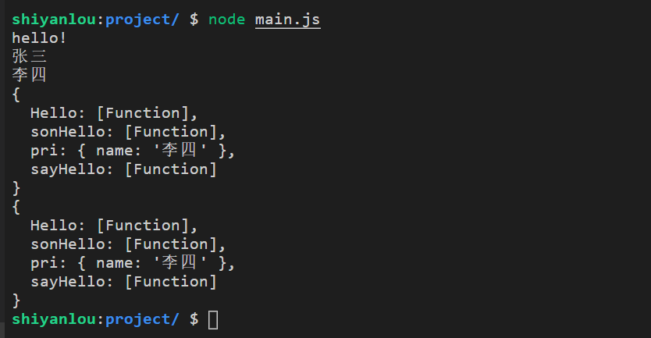

## Node.js 文件系统

### 系统模块 fs 文件操作

Node.js 提供一组类似 UNIX（POSIX）标准的文件操作 API。

f: file 文件，s: system 系统，文件操作系统。

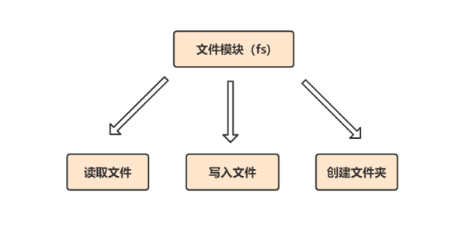

Node 导入文件系统模块（fs）语法如下所示：

var fs = require("fs");

### 打开文件

**语法**

以下为在异步模式下打开文件的语法格式：

fs.open(path, flags[, mode], callback);

**参数**

参数使用说明如下：

* path - 文件的路径。
* flags - 文件打开的行为。具体值详见下文。
* mode - 设置文件模式（权限），文件创建默认权限为 0666（可读，可写）。
* callback - 回调函数，带有两个参数如：callback(err, fd)。

flags 参数可以是以下值：

| **Flag** | **描述** |
| --- | --- |
| r | 以读取模式打开文件。如果文件不存在抛出异常。 |
| r+ | 以读写模式打开文件。如果文件不存在抛出异常。 |
| rs | 以同步的方式读取文件。 |
| rs+ | 以同步的方式读取和写入文件。 |
| w | 以写入模式打开文件，如果文件不存在则创建。 |
| wx | 类似 'w'，但是如果文件路径存在，则文件写入失败。 |
| w+ | 以读写模式打开文件，如果文件不存在则创建。 |
| wx+ | 类似 'w+'， 但是如果文件路径存在，则文件读写失败。 |
| a | 以追加模式打开文件，如果文件不存在则创建。 |
| ax | 类似 'a'， 但是如果文件路径存在，则文件追加失败。 |
| a+ | 以读取追加模式打开文件，如果文件不存在则创建。 |
| ax+ | 类似 'a+'， 但是如果文件路径存在，则文件读取追加失败。 |

**实例**

接下来我们创建 demo.js 以及 input.txt 文件，并打开 input.txt 文件进行读写，代码如下所示：

<!--demo.js-->

var fs = require("fs");

// 异步打开文件

console.log("准备打开文件！");

fs.open('input.txt', 'r+', function(err, fd) {

if (err) {

return console.error(err);

}

console.log("文件打开成功！");

});

在终端使用 node 命令运行：

node demo.js

效果如下：

